ALADI/SEC/Estudio 155
29 de noviembre de 2002

EL COMERCIO FORESTAL DE LOS PAÍSES MIEMBROS DE LA ALADI

PRESENTACIÓN

La Secretaría General de la Asociación Latinoamericana de Integración presenta el estudio “EL COMERCIO FORESTAL DE LOS PAÍSES MIEMBROS DE LA ALADI”, previsto en el Programa de Actividades de la Asociación del presente año (Capítulo V, actividad 28, de la ALADI/CR/Resolución 267).

El objetivo del estudio es analizar la estructura del comercio de productos forestales en los países miembros de la Asociación, identificando los factores que influyen en su comportamiento. Para ello, además de observar la tendencia de los flujos comerciales de productos forestales a nivel mundial como intrarregional, se evalúa la incidencia de las políticas y regulaciones aplicadas al sector, tanto en el plano internacional –principalmente por la aplicación de los Convenios y Tratados Internacionales con afectación al sector-, como al interior de la Asociación. Se consideró también el comercio generado por las preferencias negociadas en los acuerdos suscritos al amparo del TM80.

__________

ÍNDICE

I. RESUMEN Y CONCLUSIONES | 3
II. EL CONTEXTO MUNDIAL Y SU INCIDENCIA EN LA REGION | 7
1. Introducción | 7
2. El comercio de productos forestales | 8
3. La cuestión del acceso a los mercados | 10
III. COMERCIO FORESTAL DE LOS PAÍSES MIEMBROS | 11
1. Comercio forestal con el mundo | 11
2. Principales destinos y orígenes del comercio forestal | 15
3. Comercio forestal intrarregional | 18
3.1. Principales características | 18
3.2. Análisis por países miembros | 21
4. Principales productos forestales comerciados | 27
IV. ARANCELES, PREFERENCIAS Y COMERCIO NEGOCIADO | 30
1. La estructura arancelaria | 30
2. Los productos forestales sensibles | 31
3. El comercio intrarregional negociado de productos forestales | 35
3.1. A nivel global | 35
3.2. A nivel de los países miembros | 37
ANEXO I. GLOSA DE PRODUCTOS FORESTALES | 41
ANEXO II. LA NORMATIVA INTERNACIONAL Y SU INCIDENCIA EN EL  CONTEXTO REGIONAL | 43
ANEXO III. COMERCIO FORESTAL DE LOS PAÍSES MIEMBROS | 47
ANEXO IV. ARANCELES DE LOS PAÍSES MIEMBROS SEGÚN POSICIÓN  DEL SISTEMA ARMONIZADO | 73
ANEXO V. COMERCIO NEGOCIADO | 77
ANEXO VI. PAISES SIGNATARIOS POR ACUERDOS | 83

__________

I.- RESUMEN Y CONCLUSIONES

I.1 El comercio mundial

Durante la década de los noventa el comercio forestal mundial ha mostrado un dinamismo significativo, continuando con una tendencia iniciada a fines de los años setenta. Pese a ello, el mercado mundial de estos productos se ha caracterizado por la existencia de una considerable inestabilidad e incertidumbre. De hecho en 1998, luego de la crisis asiática, el comercio mundial de productos forestales se situó muy por debajo de los niveles alcanzados en 1995. Con todo, entre 1992 y 2000, la tasa de crecimiento del comercio fue del 5,2% promedio anual, por debajo del comercio global que se expandió al 7,7% anual.

El comercio de productos forestales está concentrado al interior de los tres principales bloques mundiales. En las importaciones, la Unión Europea, Asia y Norteamérica, contribuyen con alrededor del 92% del total. Los principales importadores son Estados Unidos, Japón, Alemania y Reino Unido. Además se debe mencionar la creciente importancia adquirida por los países emergentes, como Corea del Sur, China, Hong Kong y Taiwán. La estrategia de desarrollo de estos países está básicamente orientada hacia el mercado mundial aunque, en gran medida, carecen de recursos forestales. Esto significa de alguna manera que tales importaciones están siendo incorporadas a sus procesos de industrialización orientados a la exportación.

En las exportaciones, los tres bloques mencionados acumulan igual porcentaje aunque la importancia relativa se revierte a favor de Norteamérica y en desmedro de Asia. En relación a 1990, y a diferencia de las importaciones, la participación relativa de cada uno de estos bloques de países se ha mantenido mucho más estable. Los principales países exportadores son Canadá, Estados Unidos, por un lado, y Finlandia, Suecia y Alemania, por otro; destacándose la incorporación al mercado exportador en algunos rubros forestales de países de desarrollo intermedio, tales como Indonesia y Malasia. Los países de la ALADI han elevado su contribución situándose en alrededor del 4% de participación en el 2000.

En cuanto a lo que se puede definir como el balance comercial forestal, se verifica que mientras Norteamérica y la Unión Europea tienden cada vez a generar saldos positivos mayores, Asia es un importador neto con saldos negativos crecientes en su comercio. Los países de la ALADI, en su conjunto, se comportan durante todo el período como exportadores netos, aunque con tendencia decreciente.

I.2 El comercio de los países de la ALADI

El comercio forestal de los países de la ALADI es por demás significativo, toda vez que sus exportaciones totalizaron en el período 1996-2001, un valor promedio de 4.613 millones de dólares, en tanto que las importaciones fueron 1.818 millones de dólares, con el consiguiente saldo favorable de casi 2.800 millones de dólares. Sin embargo, su contribución al comercio global de la Región es poco significativo, el 1,7% de las exportaciones y el 0,6% de las importaciones.

La mayoría del comercio forestal se efectúa con países de fuera de la Región, observándose una considerable participación de la ALADI, principalmente en las importaciones. En efecto, el 90% de las exportaciones y el 72% de las importaciones se realizan con países no integrantes de la Asociación.

A nivel del conjunto de los países miembros y en el promedio 1996-2001, se destacan la Unión Europea y Estados Unidos como principales destinos de las exportaciones forestales, mercados éstos que absorben el 57% de las ventas forestales de la ALADI. Por el lado de las importaciones, Estados Unidos se constituye en el principal proveedor de productos forestales, totalizando el 60% de las importaciones sectoriales de la Región.

El comercio forestal intrarregional supera los 900 millones de dólares anuales, promedio del período 1996-2001. Considerando la evolución de las importaciones, se produce un crecimiento del 50% en el período citado, habiendo descendido sólo el año 2001, aunque levemente, respecto al año previo.

En cuanto al comportamiento de los países miembros, no se observa una situación homogénea. En su relación con el mundo, Bolivia, Brasil, Chile, Ecuador y Paraguay, se constituyen en exportadores netos, siendo Brasil y Chile los que mayores guarismos registran, con exportaciones promedio de 2.200 y 1.600 millones de dólares para el período mencionado, respectivamente. En un segundo renglón, como exportadores significativos, encontramos a México y Argentina, si bien el primero de los países es un importador neto, en tanto que en el segundo sus exportaciones superan a sus importaciones, con un comportamiento que no es parejo.

Si bien ALADI como destino de las exportaciones forestales desde los socios que la integran, sólo representa, como ya se señaló, el 10% de las exportaciones forestales totales; países tales como Argentina, Bolivia, Paraguay y Venezuela, la cuentan como el mercado principal de colocación; observándose además que para Chile, Colombia, Ecuador y Perú representa el segundo destino de importancia.

En cuanto a las importaciones, la preferencia de ALADI como origen de las compras por parte de sus países miembros, es más notoria, toda vez que totaliza el 28%. Excepto en las importaciones forestales por parte de Chile, Ecuador, México y Venezuela, para los cuales la ALADI es el segundo mercado de importancia, en los restantes países miembros se constituye en el principal origen, con porcentajes de participación que oscilan entre el 47% (Brasil) y el 88% (Uruguay).

Una particularidad advertida en el comportamiento de algunos países, responde al hecho que, mientras a nivel global registran un resultado a favor de las exportaciones sobre las importaciones forestales, a nivel regional no mantienen igual condición. Tal es el caso observado en las cifras de Argentina, Brasil, Perú y Uruguay, siendo muy destacable el cambio del último país señalado.

Por otra parte, las principales contribuciones de los países a las exportaciones intrarregionales correspondieron a Chile, con el 35,2%, Brasil (22,2%), Argentina (18,7%) y Paraguay (8,3%). Cabe comentar los casos de Argentina y Brasil que, a pesar de no ser exportadores netos al interior de la ALADI, ostentan importantes participaciones en sus ventas intrarregionales. Asimismo, las mayores contribuciones de los países a las importaciones intra-ALADI, correspondieron a Brasil, con el 25,6%, Argentina (23,3%), México (17,0%) y Venezuela (10,7%).

Como conclusión, se puede señalar que los saldos comerciales, como proporción del comercio, registran elevados porcentajes, tanto en los casos de exportadores como importadores netos, indicando una alta especialización de los países en su intercambio intrarregional.

I.3 Los principales productos forestales comerciados

Entre los productos que los países de la Asociación comercian con el mundo, merece indicarse a la partida 4703 (pasta química de madera a la soda) por registrar los mayores valores de exportación con el 44,6% de participación en el total exportado de productos forestales desde la Región, seguida por la partida 4407 (madera aserrada o desbastada longitudinalmente) con el 20,7%. Tal comportamiento encuentra su justificativo en la alta incidencia de los guarismos de Brasil y de Chile, en ambas partidas señaladas, y de Argentina en la primera de ellas. En cuanto a los demás países de la Región, las partidas con mayor significado exportador corresponden a las del capítulo 44 -carbón vegetal y madera en diversas formas, incluso manufacturas-, frente a las del capítulo 47 –pastas de madera y papel para reciclar-.

Por el lado de las importaciones forestales desde el mundo, se presenta el hecho de ser las mismas partidas las que registran los principales guarismos. En efecto, si bien con participaciones menores que en el caso de las exportaciones, la partida 4703, con un 34,5%, y la 4407, con el 16,5%, lideran las importaciones totales del sector forestal, debiendo también indicarse como relevantes a las compras de las partidas 4707 (papel o cartón para reciclar) y 4412 (madera contrachapada, chapada, etc.) con el 13,7% y 9,1%, respectivamente. La importancia de la partida 4703 a nivel de los países es por demás notoria, toda vez que en nueve miembros de la Asociación se presenta como la de mayor participación en los respectivos guarismos totales.

I.4 La estructura arancelaria

Los niveles arancelarios existentes en los países de la Región para los productos forestales, presentan comportamientos diferenciados. Para las posiciones del Sistema Armonizado (SA) consideradas para el sector que nos ocupa, se observa una alta dispersión, tanto a nivel de cada posición arancelaria como en los valores extremos de la gran mayoría de los países miembros. En efecto, por un lado encontramos a Chile y Bolivia, con su correspondiente arancel uniforme para todas las posiciones; por otro lado, observamos que a nivel de las subregiones (MERCOSUR y Comunidad Andina -en adelante CAN-), los aranceles de los productos forestales no son uniformes entre los países que componen cada agrupación.

De acuerdo a lo señalado, el comportamiento detectado respecto a la dispersión arancelaria puede constituir un elemento importante de análisis para potenciar las corrientes comerciales existentes entre los países miembros, así como también generar complementariedades a fin de incrementar el comercio intrarregional forestal.

I.5 Los productos forestales sensibles

En el universo de productos forestales considerados, no se detectaron productos excluidos de los programas de liberación contemplados en los acuerdos.

En cuanto a los productos sensibles, aquellos con un tratamiento de desgravación arancelaria distinto al aplicado en el cronograma general, se detectaron 140 casos en los tres cronogramas de desgravación arancelario considerados. La partida 4412 (madera contrachapada, madera chapada y madera estratificada similar) es la que mayor representatividad alcanza, toda vez que contabilizó cincuenta y un item arancelarios, seguida por la partida 4411 (tableros de fibras de madera u otras materias leñosas, incluso aglomeradas con resinas o demás aglutinantes orgánicos) con veinticinco item y la 4408 (hojas para chapado o contrachapado -incluso unidas- y demás maderas aserradas longitudinalmente, cortadas o desenrolladas, etc.) con veinticuatro item. Las tres partidas concentran más del 70% de los productos forestales sensibles. Además, sólo la partida 4706 (pasta de fibras obtenidas de papel o cartón reciclado -desperdicios y desechos- o de las demás materias fibrosas celulósicas) se detectó como sensible entre los productos del capítulo 47.

En cuanto a los acuerdos, el ACE N° 23, con cincuenta y un productos, y el ACE N° 36, con cincuenta, son los que concentran más casos, exclusivamente en el cronograma 2, con finalización hasta el inicio del año 2011.

A manera de conclusión se puede afirmar que los ciento cuarenta casos identificados, están concentrados en pocos item arancelarios y en pocos acuerdos. Además, no representan una proporción significativa frente al conjunto de productos agropecuarios que fueron detectados en el Estudio 135, que involucra al sector agropecuario en su totalidad, pudiendo entonces advertirse la más pronta liberación que los productos forestales presentan en los acuerdos de la Asociación frente al resto de los productos agropecuarios.

I.6 El comercio intrarregional negociado

El comercio forestal intrarregional efectuado al amparo de los mecanismos del TM80 en el período 1996-2000, nos muestra que las importaciones negociadas registraron una participación del 89,4% respecto a las compras forestal totales intrarregionales, con un tasa promedio de crecimiento del 3,5% anual.

A nivel de los países miembros, se observa que México, los integrantes del MERCOSUR -excepto Paraguay-, Chile y Bolivia, son los que canalizaron importaciones negociadas al amparo de los mecanismos del TM80, en mayor porcentaje que el promedio. En cuanto a los demás países andinos de la CAN, si bien con menor participación, en sus acuerdos con los demás miembros de la ALADI, también registraron significativas compras forestales negociadas, siendo Perú el país miembro con menor porcentaje.

En general, se aprecia una modificación en la estructura de participación de los países en el empleo de los mecanismos de negociación de productos forestales respecto al comercio forestal regional total. Comparando las tasas de crecimiento de las participaciones del comercio negociado de los países, se observa una gran dispersión en su comportamiento individual. En efecto, las importaciones negociadas oscilaron desde un crecimiento positivo del 9,3%, en el caso de Paraguay, hasta el 3,8% negativo de Venezuela, evidenciando un cambio significativo en los niveles de incidencia de los mecanismos negociados y, consecuentemente, de la importancia relativa del comercio de los países.

En cuanto a los mecanismos empleados, los acuerdos que más contribuyeron al comercio negociado de los productos forestales fueron el ACE N° 18, que registra la mayor participación con el 47,2%, seguido por el ACE N° 35 (11,7%), el ACE N° 24 (6,7%), el AR04 (6,1%) y el ACE N° 23 (4,1%). En términos de evolución cabe indicar que el ACE N° 35 observa una tendencia declinante en su contribución, siendo inversa la correspondiente a los aportes por parte del ACE N° 8, el ACE N° 24, el ACE N° 38, el AR02 y el AR04. Un caso que merece señalarse es el registro del ACE N° 41 en el año 2000, con el 12,5% de participación.

I.7 A manera de conclusión

En los últimos años, el comercio mundial de productos forestales se ha globalizado notoriamente, con una cantidad de países que a la vez importan y exportan este tipo de bienes. Además, se puede estimar que dada la expansión poblacional, la creciente urbanización y el crecimiento del ingreso esperable per cápita, como tendencia futura cabe aguardar que la demanda de productos forestales irá en aumento; especialmente en los países en desarrollo.

Por el lado de la oferta, pueden ocurrir cambios en su composición como resultado de las prácticas de manejo sustentable que se irán imponiendo en la producción. Las regulaciones medioambientales seguirán condicionando el comercio, especialmente en lo que se refiere a los productos involucrados y la forma en que se realiza dicho comercio. La inclusión de los temas sobre comercio y medio ambiente en la Declaración de Doha, contribuirán en esta línea, debiendo destacarse que, a futuro, muchas de estas regulaciones mantendrán importantes flujos de comercio administrado.

En cuanto a los aranceles, las perspectivas futuras parecen estar marcadas por la reducción de los mismos, tanto por la puesta en práctica de los acuerdos de la Ronda Uruguay del GATT, como también por la existencia de acuerdos regionales, subregionales o bilaterales.

A nivel regional, se puede decir que si bien la ALADI está lejos de ser un protagonista importante a escala mundial, en los últimos años algunos de sus países miembros se han incorporado crecientemente al comercio internacional de productos forestales, evidenciando una especialización sectorial en el caso de Chile, y, en menor medida de Brasil, por los significativos aportes a sus exportaciones totales.

Hacia el interior de la Región, el importante incremento evidenciado en el intercambio, la poca relevancia de los productos sensibles en los programas de desgravación, y el sostenido y creciente uso de los mecanismos del TM80 por parte de los países, permiten esperar una continuación de la tendencia hacia una mayor participación de los productos forestales en el intercambio intrarregional.

II.- EL CONTEXTO MUNDIAL Y SU INCIDENCIA EN LA REGION

II.1 Introducción

Durante la década de los noventa el comercio forestal mundial ha mostrado un dinamismo significativo, continuando con una tendencia iniciada a fines de los años setenta. Sin embargo, dicha dinámica no ha estado exenta de importantes fluctuaciones, en general, muy ligadas a la evolución de la economía mundial.

Si se toma como indicador del mencionado comercio a las importaciones forestales mundiales de acuerdo al universo de productos forestales tal como lo considera la FAO, se observa que éstas, en el año 2000, alcanzaron los 152.300 millones de dólares, en tanto que en 1992 dichas importaciones llegaban a 106.500 millones de dólares, por lo que la tasa de crecimiento en el período ha sido de 5,2% promedio anual.

Para tener una medida de referencia, se puede comparar dicho indicador con la evolución del comercio mundial. En el período ya mencionado, 1992-2000, el crecimiento del comercio mundial fue más dinámico que el forestal, alcanzando una tasa de 7,7%. De esta manera la participación del sector en el total se redujo de alrededor de 3% a 2,4%.

La expansión del comercio forestal de mediados de los noventa, entre otras causas, se ha basado en la puesta en vigencia de los acuerdos de la Ronda Uruguay del GATT que, se supone, fueron un motor fundamental en el proceso de expansión comercial ya mencionado.

Este no es el lugar para una evaluación de esos efectos pero, probablemente, la liberación que resultó de dicha Ronda, aun con los marcados sesgos que tuvo contra los bienes exportados por los países en desarrollo, contribuyó a dinamizar el comercio de productos forestales a nivel mundial.

La persistencia de medidas aplicadas al ingreso de los productos forestales es particularmente relevante en las importaciones de los países industrializados. Estos, no sólo concentran la mayor proporción de dicho comercio sino que, además, por el tipo de medidas que aplican (ya sean técnicas o medioambientales) tienen implicancias muy significativas para los países en desarrollo.

II.2 El comercio de productos forestales

Pese a la dinámica de largo plazo del comercio forestal antes indicada, el mercado mundial de estos productos se ha caracterizado por la existencia de una considerable inestabilidad e incertidumbre. De hecho en 1998, luego de la crisis asiática, el comercio mundial de productos forestales en situó en 126.000 millones de dólares, muy por debajo de los niveles alcanzados en 1995.

Estas condiciones de mercado se han traducido en agudas fluctuaciones de los volúmenes transados con los consabidos efectos sobre la estabilidad de los precios internacionales. Además, cabe mencionar el recurrente surgimiento de problemas de acceso a los mercados, especialmente notorio en los países industrializados.

La información disponible muestra que el comercio de productos forestales, tanto en importaciones como en exportaciones, se encuentra dominado por los países industrializados. No obstante lo anterior, además es posible distinguir ciertos patrones de comportamiento específico.

Como se puede observar en el Cuadro N° 1, el comercio forestal está concentrado al interior de los tres principales bloques mundiales. En las importaciones, la Unión Europea, Asia y Norteamérica, contribuyen con alrededor del 92% del total. Si se compara con la estructura vigente en 1990, la primera agrupación de países aparece perdiendo cierta presencia. Individualmente considerados, los principales importadores son Estados Unidos, Japón, Alemania y Reino Unido.

Cuadro N° 1
ALADI
Comercio Mundial de Productos Forestales
Años 1990 y 2000
En millones de dólares y en porcentaje

Regiones | Importaciones |  |  |  | Exportaciones
Regiones | 1990 |  | 2000 |  | 1990 |  | 2000
Regiones | Mill.dólares | % | Mill.dólares | % | Mill.dólares | % | Mill.dólares | %
Total | 110.038 | 100,0 | 152.300 | 100,0 | 98.900 | 100,0 | 144.735 | 100,0
Africa | 4.132 | 3,8 | 2.937 | 1,9 | 2.073 | 2,1 | 2.531 | 1,7
Norteamérica | 17.166 | 15,5 | 30.202 | 19,8 | 30.585 | 30,8 | 46.427 | 32,1
Centroamérica | 643 | 0,6 | 1.269 | 0,8 | 54 | 0,1 | 137 | 0,1
Asia | 25.925 | 23,6 | 42.980 | 28,2 | 11.142 | 11,3 | 17.937 | 12,4
Europa | 57.723 | 52,4 | 66.955 | 44,0 | 47.889 | 48,4 | 69.006 | 47,7
Oceanía | 1.694 | 1,5 | 2.073 | 1,4 | 1.376 | 1,4 | 2.572 | 1,8
Otros | 938 | 0,9 | 8 | 0,0 | 3.029 | 3,1 | 46 | 0,0
ALADI | 1.817 | 1,7 | 5.876 | 3,9 | 2.753 | 2,8 | 6.079 | 4,2
Fuente: Secretaría General de la ALADI con datos de FAO (Anuarios de Productos Forestales. 1994 y 2002)

A lo anterior se debe agregar la creciente importancia que han adquirido los países emergentes, como ser Corea del Sur, China, Hong Kong y Taiwán. Como es sabido, la estrategia de desarrollo de estos países está básicamente orientada hacia el mercado mundial aunque, en gran medida, carecen de recursos forestales. Esto significa de alguna manera que tales importaciones están siendo incorporadas a sus procesos de industrialización orientados a la exportación.

En las exportaciones sucede algo similar, pues los tres grandes bloques económicos mundiales dan cuenta de la misma proporción anterior (92%), aunque esta vez la importancia relativa se revierte a favor de Norteamérica y en desmedro de Asia. En relación a 1990, y a diferencia de las importaciones, la participación relativa de cada uno de estos bloques de países se ha mantenido mucho más estable. Los principales países exportadores son Canadá y Estados Unidos, por un lado, y Finlandia, Suecia y Alemania, por otro.

Paralelamente, cabe destacar la incorporación al mercado exportador en algunos rubros forestales de países de desarrollo intermedio, tales como Indonesia y Malasia.

En relación a los países de la ALADI, se puede decir que están lejos aún de ser importantes protagonistas en el comercio mundial, si bien en los últimos años algunos de ellos se han incorporado, crecientemente, al comercio internacional de productos forestales. Es así como la contribución de las exportaciones regionales al total mundial pasó de algo menos del 3% en la década de los ochenta, a algo más del 4% que ostenta actualmente. Por su parte, las importaciones han incrementado su participación de alrededor del 2% en 1990 del total mundial a casi el 4% en el año 2000, evidenciándose, en consecuencia, un dinamismo mayor que el de las exportaciones.

Como las cifras del Cuadro N° 1 lo indican, la generación del comercio forestal, tanto de las importaciones como de las exportaciones, ha sido mayor en Norteamérica y Asia por un lado y, aunque partiendo de un nivel muy reducido, en Centroamérica y los países de la ALADI, por otro.

En cuanto a lo que se puede definir como el balance comercial forestal, que nos permite detectar la posición neta de los países, se verifica que mientras Norteamérica y la Unión Europea tienden cada vez a generar saldos positivos mayores, Asia es un importador neto con saldos negativos crecientes en su comercio.

Los países de la ALADI, en su conjunto, se comportan durante todo el período como exportadores netos, aunque, según el universo de productos considerados por FAO, el saldo comercial generado se ha ido reduciendo. En el capítulo siguiente se desarrollará el análisis del bloque regional, por países y por productos.

II.3 La cuestión del acceso a los mercados

En los últimos años, el comercio de productos forestales se ha globalizado notoriamente, con una cantidad de países que, como se ha mencionado, a la vez importan y exportan dicho bienes. Además cabe anotar la creciente presencia y el papel fundamental que juegan las empresas transnacionales tanto en los procesos de producción como de comercio.

También se ha observado un proceso efectivo de reducción de aranceles. Sin embargo, la discusión referida a las restricciones al comercio sigue estando vigente, especialmente debido a la existencia de restricciones no arancelarias que colocan los países (especialmente los industrializados) en orden a un manejo sustentable del medio ambiente, pero que en muchos casos superan tal preocupación.

Los aranceles actualmente vigentes son, en general, bajos pero es común encontrar una situación mixta que combina aranceles bajos para ciertos productos y altos para otros. Además, importa destacar que los acuerdos comerciales contribuyen a generar preferencias para sus participantes, por lo que los aranceles aplicados pueden ser aún más bajos aún.

Es así como las perspectivas futuras parecen estar marcadas por una reducción de tales aranceles, tanto por la puesta en práctica de los acuerdos de la Ronda Uruguay como por la existencia de acuerdos regionales, subregionales o bilaterales. Sin embargo, es probable que para algunos productos la reducción de aranceles comentada sea más lenta; particularmente en productos que, en general, incorporan mayor valor agregado.

Las medidas no arancelarias han tenido una importancia creciente y su evaluación supone una mayor complejidad pues es en su aplicación se requiere distinguir lo legítimo de la medida de lo que constituye un factor restrictivo del comercio. Más aún, en general estas medidas aparecen combinadas con otras, de distinto estilo, además de los correspondientes aranceles. Sus efectos sobre el comercio, en especial las normas técnicas y las fitosanitarias, se mantendrán y seguirán generando incertidumbre para los exportadores.

Por otra parte, las condiciones de acceso a los mercados, basadas en las cuestiones ambientales y específicamente destinadas a regular el manejo sustentable de la producción, están teniendo un efecto cada vez más notorio sobre el comercio . Sus implicancias son difíciles de discernir, pero sus efectos indeseables sobre el comercio, así como los grados de arbitrariedad que puede llevar implícita su implementación, hacen necesario legislar, internacionalmente, con transparencia para reducir su aplicación al espíritu de la normativa.

En este sentido, la inclusión de los temas relativos al medio ambiente en las actuales negociaciones multilaterales contribuirá a avanzar en esa línea. No obstante, el Mandato de Doha, en relación al comercio y medio ambiente, aparte de suscribir una aproximación positiva entre ambas variables, se encuentra en un grado de desarrollo incipiente. En lo que se refiere al comercio forestal, aparecen como relevantes las labores del Comité de Comercio y Medio Ambiente; en especial, aquellas relacionadas con el efecto de las medidas medioambientales en el acceso a los mercados, tanto para los países en desarrollo como los menos adelantados; la eliminación o reducción de las restricciones y distorsiones al comercio y sus efectos sobre el comercio, el medio ambiente y el desarrollo; y, finalmente, las prescripciones relativas al etiquetado para los fines medioambientales.

III.- COMERCIO FORESTAL DE LOS PAÍSES MIEMBROS

III.1 Comercio forestal con el mundo

El contexto general en el que se analiza el comercio forestal de los países de la ALADI, correspondiente al período 1996-2001, permite apreciar un crecimiento tanto de las exportaciones como de las importaciones globales de los países miembros, excepción hecha para los años 1998 en la primera de las variables, y en 2001 para ambas, en que se registran descensos en los valores comercializados respectivos, tal como se puede observar en el Gráfico N° 1. Asimismo, ambas variables alcanzaron sus valores máximos en el año 2000.

Gráfico N°
ALADI
Comercio forestal con el mundo
1996-2001
En miles de dólares
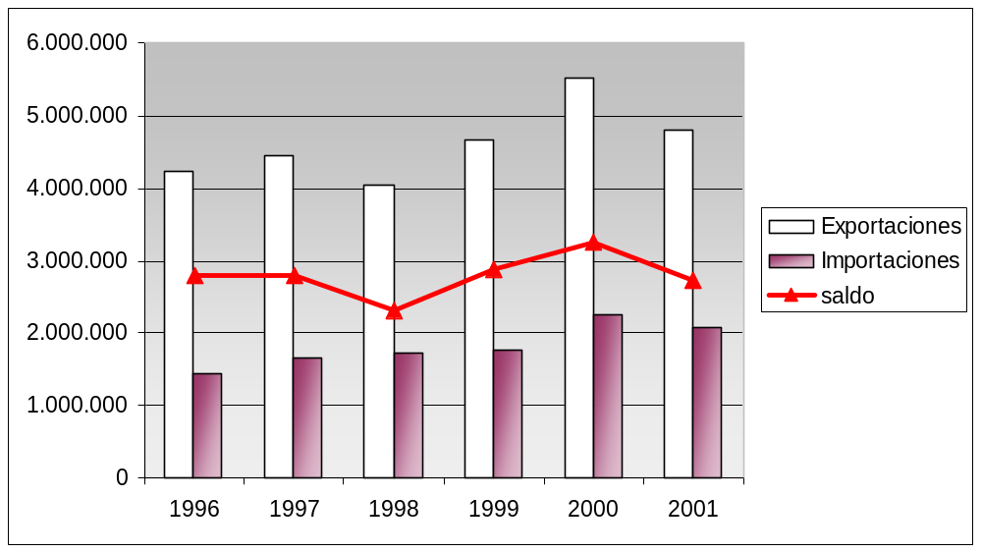
Fuente: Secretaría General de la ALADI

Por su parte, la balanza comercial forestal de los países de ALADI registró un saldo favorable en todos los años del período señalado, representando el 60% de las exportaciones del sector. (Ver Cuadros 1 a 3 del Anexo III). A su vez, contribuyó a la disminución del déficit comercial total de los países de la Región.

El sector forestal, tal como se define en este Estudio, representó el 1,7% de las exportaciones globales de ALADI y el 0,6% de las importaciones, tal como se observa en los Cuadros 4 y 5 del Anexo III.

A pesar de que en porcentajes representa una pequeña parte del intercambio, los valores comerciados por los países miembros son muy significativos, y en el caso de algunos países, como Brasil, se trata de exportaciones que superan los 2.000 millones de dólares (Gráfico N° ). Asimismo, es importante destacar el caso de Chile, en virtud de que el sector forestal representa casi el 10% de sus exportaciones, significativamente superior a la de los restantes miembros, lo que podría mostrar una especialización relativa del citado país en este rubro. De características similares merece señalarse a Paraguay, con un 7,4% de participación de las exportaciones sectoriales, si bien con una tendencia declinante en el período estudiado. En un segundo escalón, en cuanto a la contribución de las exportaciones forestales, se encuentra Brasil (4,3%) y Bolivia (3,8%), este último también con tendencia descendente. (Cuadro N° 2)

En cuanto a las importaciones, sólo se destaca Venezuela, con el 1% de participación de los productos forestales en sus compras globales.

Gráfico N°
ALADI
Comercio forestal total de los países miembros
Promedio 1996-2001
En miles de dólares

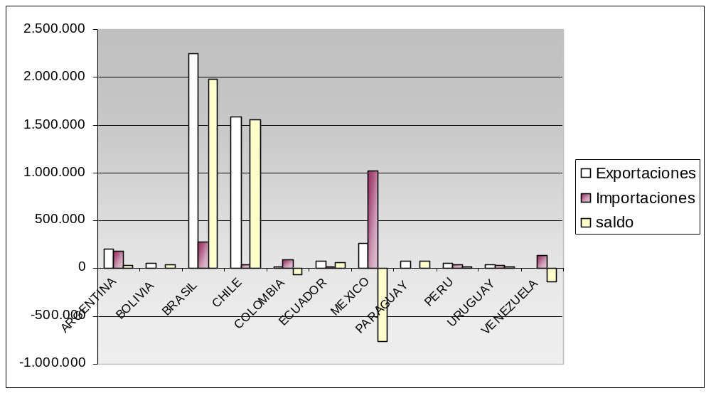
Fuente: Secretaría General de la ALADI

Tal como se observa en el Gráfico N° 2, existe una gran disparidad en los valores exportados por los países de ALADI. Por un lado, se encuentran Brasil y Chile, ya mencionados, como los principales exportadores de productos forestales, seguidos a una considerable distancia por México y Argentina. El resto de países registran exportaciones que van desde los 2,6 millones de dólares -caso de Venezuela- hasta 71,9 millones de dólares- caso de Paraguay. (Cuadro 1 del Anexo III)

Del lado de las importaciones, México se constituye como el mayor comprador entre los países de la Región, con el 56,5% de las importaciones forestales que realiza la ALADI desde el todo el mundo. Le siguen como compradores significativos Brasil, Argentina y Venezuela. Por su parte, Paraguay se constituye en el país que menores importaciones forestales efectúa, algo más de 1 millón de dólares promedio en el período bajo estudio. (Cuadro 2 del Anexo III)

Cuadro N° 2
ALADI
Comercio forestal con el mundo
Promedio 1996-2000
En miles de dólares

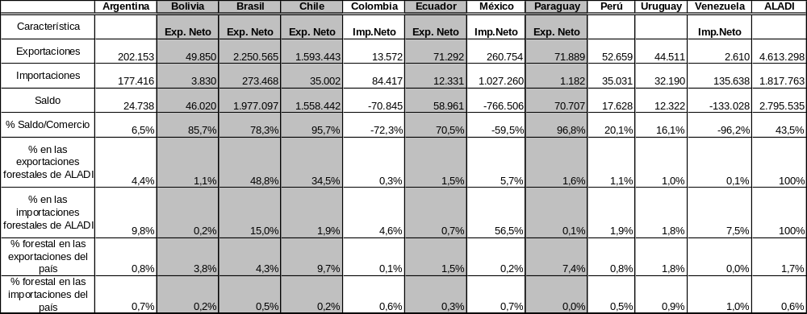

Fuente: Secretaría General de la ALADI.

Considerando el saldo comercial forestal de cada país y lo que representa respecto a la suma de las exportaciones e importaciones (SALDO forestal del país j / COMERCIO forestal del país j), se puede considerar como exportadores netos de productos forestales y en orden de magnitud a dicho indicador, a Paraguay, Chile, Bolivia, Brasil y Ecuador. En cambio, se presentan como importadores netos de acuerdo a igual indicador, Venezuela, Colombia y México, destacándose este último como principal demandante. (Cuadro N° 2)

Si bien, Argentina, Perú y Uruguay, también registran saldos favorables en el período estudiado, sus valores más modestos del indicador utilizado (saldo/comercio) requieren una explicación adicional respecto a su significación. En efecto, en el caso de Argentina, el descenso sostenido en las importaciones y las oscilaciones de las exportaciones a partir de 1999, no permiten inferir un comportamiento uniforme, si bien el saldo comercial se mantiene positivo. En cuanto a Perú, se registra un saldo positivo desde 1997, en un contexto de crecimiento tanto de las exportaciones como de las importaciones. Por último el saldo forestal de Uruguay, si bien positivo en todos los años del período, presenta una recuperación a partir de 1999.

III.2 Principales destinos y orígenes del comercio forestal

El comercio de productos forestales realizado por los países de ALADI, en su mayoría, se efectúa con países de fuera de la Región, observándose una considerable participación de la ALADI, principalmente en las importaciones. En efecto, el 90% de las exportaciones y el 72% de las importaciones se comercian con países no integrantes de la Asociación, tal como se puede apreciar en los Gráficos N° 3 y 4.

Gráfico N°
ALADI
Estructura de las exportaciones forestales por áreas geoeconómicas
Promedio 1996-2001

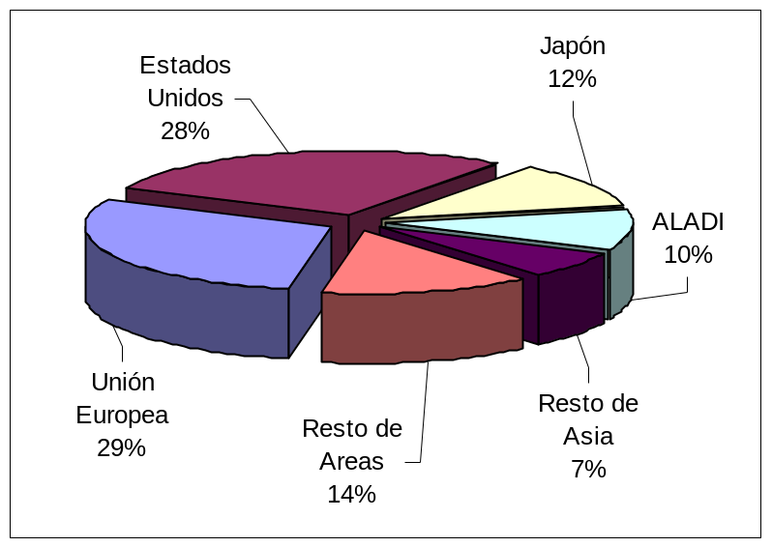
Fuente: Secretaría General de la ALADI

Gráfico N°
ALADI
Estructura de las importaciones forestales por áreas geoeconómicas
Promedio 1996-2001

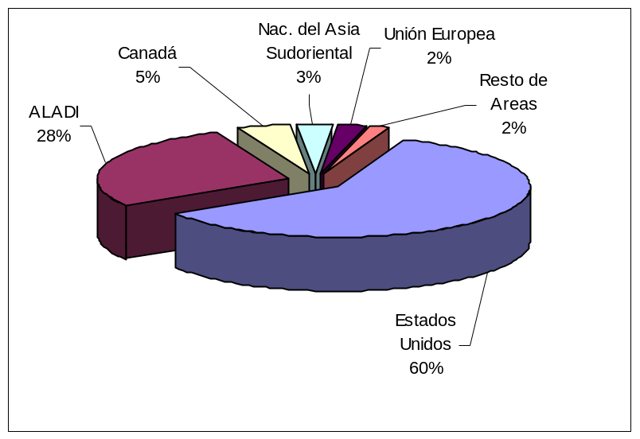
Fuente: Secretaría General de la ALADI

A nivel del conjunto de los países miembros y en el promedio 1996-2001, se destacan la Unión Europea y Estados Unidos como principales destinos de las exportaciones forestales, pues absorbieron el 57% de las ventas forestales de la ALADI. Por el lado de las importaciones, Estados Unidos se constituye en el principal proveedor de productos forestales, con el 60% de las importaciones sectoriales de la Región.

En las exportaciones forestales de ALADI al mundo, la contribución de los países miembros muestra una fuerte concentración en Brasil, con el 48,8% de aporte, y Chile, con el 34,5% (Cuadro 6 del Anexo III). Por el lado de las importaciones, México, con una tendencia creciente, promedia el 56,5% de contribución, seguido por Brasil con el 15,5%. (Cuadro 7 del Anexo III).

A nivel de países, en el caso de Argentina, que registra superávit comercial de productos forestales, se destaca la alta concentración de las exportaciones forestales al mercado de la ALADI (42%) y de la Unión Europea (34%), mientras por el lado de las importaciones la concentración es aún mayor, ya que la ALADI le provee el 66% de las compras del sector, en tanto que Estados Unidos participa con el 27%. Cabe destacar que las exportaciones argentinas hacia ALADI evidencian una tendencia creciente hasta el año 2000, en tanto que las importaciones, descienden desde 1998. (Cuadro 8 del Anexo III)

Las exportaciones forestales de Bolivia registran una tendencia descendente, observándose que los valores de 2001 representan sólo el 40% de los de 1996, comportamiento evidenciado a partir del descenso en las ventas a sus dos principales mercados (ALADI y Estados Unidos). En cuanto a las importaciones, ALADI se constituye en el principal proveedor, con el 76% de las compras forestales totales de Bolivia. (Cuadro 9 del Anexo III)

Si bien las exportaciones forestales de Brasil han crecido en el período, cabe mencionar que en 2001 las mismas observaron una declinación hacia los principales destinos. También se observa una concentración en la Unión Europea (39% del total) y Estados Unidos (29%) como mercados de destino, en tanto que por el lado de las importaciones, que en promedio representan la décima parte de las exportaciones, la ALADI se constituye en el principal proveedor con el 47%, seguido por Estados Unidos con el 38%. (Cuadro 10 del Anexo III)

Las exportaciones de Chile al mundo evidenciaron un alza significativa, en un contexto de mayor diversificación y oscilación a lo largo del período considerado. En el promedio registrado, los tres destinos más importantes correspondieron a la Unión Europea (22%), Japón (19%) y Estados Unidos (18%). A pesar de la relativa baja participación de la Región (10%), se aprecia un aumento importante, principalmente a partir de 1999. En cuanto a las compras forestales chilenas, las mismas provienen principalmente de Estados Unidos y de ALADI. (Cuadro 11 del Anexo III)

Por su parte, Colombia, que comparativamente entre los socios regionales, sólo supera a Venezuela en el total de sus exportaciones forestales, presenta un marcado incremento en los valores colocados en el período analizado, explicado, principalmente, por el aumento de los envíos a sus dos principales mercados, Estados Unidos y ALADI, que representan, en el promedio, el 46% y 32%, respectivamente. A su vez, ambos mercados son los principales proveedores de Colombia, observándose un alza de las importaciones en el último bienio. (Cuadro 12 del Anexo III)

En el caso de Ecuador, se aprecia una modificación en la estructura de sus exportaciones. Frente a la fuerte disminución observada a lo largo del período en la participación de Japón como destino, se presenta una expansión de ALADI, que se constituye en el segundo mercado con el 34% de promedio, y una relativa estabilidad de Estados Unidos, constituido en el principal demandante con el 38%. Del lado de las importaciones, también Estados Unidos (53%) y ALADI (41%), se constituyen en los principales proveedores. (Cuadro 13 del Anexo III)

Un gran importador de productos forestales, el principal de la Región, es México, casi exclusivamente desde Estados Unidos (80%), mercado en el cual también concentra sus exportaciones (96%), si bien con una clara disminución en los valores colocados. A pesar de su condición de importador neto, hay que destacar que los valores exportados lo constituyen en el tercer oferente de la Región. También cabe señalar la significativa expansión de ALADI como proveedor forestal al mercado mexicano, acompañando la tendencia de expansión generalizada de su demanda. (Cuadro 14 del Anexo III)

Por su parte, Paraguay es el único país cuyos principales mercados forestales de exportación y de importación lo constituyen los restantes socios de la Región. En efecto, el 52% de las ventas externas y el 86% de las compras externas paraguayas se destinan y originan, respectivamente, en ALADI. En términos de evolución, se observa una tendencia descendente de las exportaciones a la Región, las cuales han declinado a la mitad a lo largo del período analizado, manteniéndose los valores agregados correspondientes a los restantes países de destino, y creciendo considerablemente los de Canadá en el año 2001. (Cuadro 15 del Anexo III)

Las exportaciones de Perú a su principal destino, Estados Unidos, presentan una tendencia creciente, que si bien disminuye en los dos últimos años del período analizado, alcanza valores en 2001 dos veces superiores a los de 1996, concentrando un promedio del 61% de participación. ALADI, como segundo mercado de destino significativo, representa el 25%. Por el lado de las importaciones, ALADI acumula el 66% como origen de las compras peruanas de productos forestales, dentro de una evolución creciente pero de menor intensidad que la comentada respecto a las exportaciones. (Cuadro 16 del Anexo III)

Uruguay tiene, de igual manera que Brasil y Chile, a la Unión Europea como principal mercado de exportación de productos forestales, registrando un promedio del 60% de participación. Le siguen, en orden de importancia, los países del EFTA con el 20%. Como se aprecia, existe un elevado predominio europeo en las colocaciones forestales de Uruguay, en un contexto de relativo mantenimiento de los valores exportados. Por el lado de las importaciones, si bien la participación de ALADI como origen de las compras forestales uruguayas promedia el 88%, se nota una marcada declinación de las mismas desde 1999. (Cuadro 17 del Anexo III)

Finalmente Venezuela, el segundo país importador neto de la Región en valores absolutos, y el primero en relación al saldo comercial sectorial, realiza sus compras forestales principalmente desde Estados Unidos (49%) y de ALADI (40%), observándose en los años analizados, una disminución de la participación del primero de los nombrados, y una duplicación de las importaciones desde la Región, que la llevan a colocarse como el más importante mercado de origen de las compras forestales venezolanas en 2001. (Cuadro 18 del Anexo III)

En resumen, si bien ALADI como destino de las exportaciones forestales desde los socios que la integran, sólo representa el 10% de las exportaciones forestales totales, países tales como Argentina, Bolivia, Paraguay y Venezuela, la cuentan como el mercado principal de colocación, observándose además que para Colombia, Ecuador y Perú representa el segundo destino de importancia.

En cuanto a las importaciones, la preferencia de ALADI como origen de las compras por parte de sus países miembros, es más notoria, toda vez que totaliza el 28%. Excepto en las importaciones forestales por parte de Chile, Ecuador, México y Venezuela, para los cuales la ALADI es el segundo mercado de importancia, en los restantes países miembros se constituye en el principal origen, con porcentajes de participación que oscilan entre el 47% (Brasil) y el 88% (Uruguay).

III.3 Comercio forestal intrarregional

III.3.1 Principales características

Un primer aspecto a tener presente, se refiere a que el comercio intrarregional total de productos forestales supera los 900 millones de dólares anuales como promedio del período 1996-2001. Además, y tal como ya se señaló, las exportaciones representan el 9,8% del total forestal exportado al mundo, en tanto que las importaciones desde el interior de la Región resultan mucho más significativas al representar el 27,8% del total forestal comprado al mundo. (Cuadro Nº 3)

Considerando la evolución de las importaciones registradas en el período citado, el Gráfico N° 5 nos permite observar un crecimiento superior al 50%, debiéndose señalar que sólo en 2001 se produce un leve descenso del indicador.

Gráfico N°
ALADI
Evolución de las importaciones intrarregionales forestales
Período 1996-2001
En miles de dólares

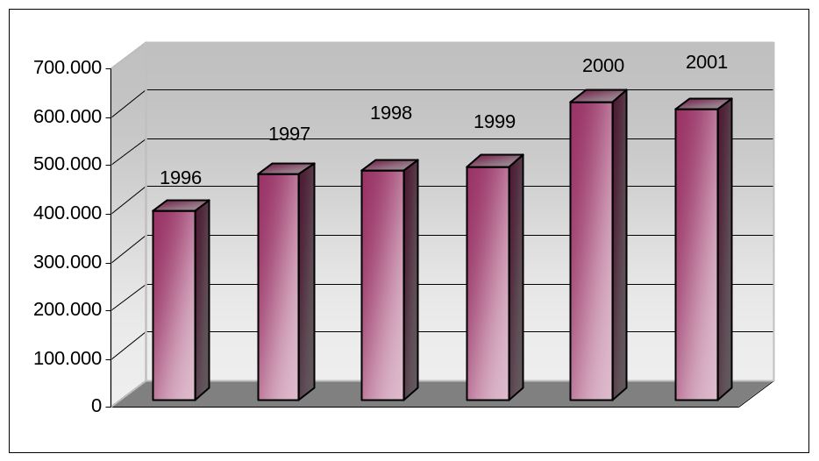
Fuente: Secretaría General de la ALADI

Una particularidad advertida en el comportamiento de algunos países, responde al hecho que a nivel global registran un resultado como exportadores netos de productos forestales, en tanto que a nivel regional no mantienen igual condición. Tal es el caso observado en las cifras de Argentina, Brasil, Perú y Uruguay, siendo muy destacable el cambio del último país señalado, como se puede advertir en los Cuadros N° 2 y 3.

Por otra parte, las principales contribuciones de los países a las exportaciones intrarregionales correspondieron a Chile, con el 35,2%, Brasil (22,2%), Argentina (18,7%) y Paraguay (8,3%). Cabe comentar los casos de Argentina y Brasil que, a pesar de no son exportadores netos al interior de la ALADI, ostentan importantes participaciones en las exportaciones, tal como se puede apreciar en el Cuadro N° 3.

También el Cuadro N° 3 nos muestra que las mayores contribuciones de los países a las importaciones intra-ALADI, correspondieron a Brasil, con el 25,6%, Argentina (23,3%), México (17,0%) y Venezuela (10,7%).

Otro aspecto observado es que los saldos comerciales, como proporción del comercio, registran elevados porcentajes, tanto en los casos de los exportadores como de los importadores netos, indicando una alta especialización de los países en su intercambio intrarregional.

Cuadro N° 3
ALADI
Comercio forestal intrarregional
Promedio 1996-2001
En miles de dólares

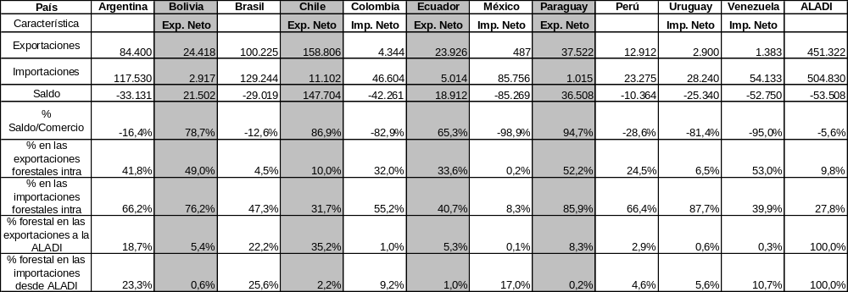

Fuente: Secretaría General de la ALADI

III.3.2 Análisis por países miembros

A continuación se analizan los flujos de comercio forestal intrarregional a nivel de cada país miembro.

Argentina

Tal como se señaló, Argentina es uno de los países de la Región que altera su posicionamiento sectorial externo, dado que con el mundo registra un saldo favorable de 24 millones de dólares y con sus socios regionales observa un desbalance de 33 millones de dólares, ambos enmarcados por un baja relación saldo / comercio.

Analizando la serie de comercio intrarregional se puede afirmar que mientras las exportaciones se muestran con una tendencia ascendente, aunque oscilante, en el período bajo estudio, por su parte las importaciones mantienen una línea descendente desde 1999, notándose además un superavit sectorial en los dos últimos años de la serie. (Cuadros N° 4 a 6). Cabe agregar el 50% de incremento registrado por las exportaciones de 2000 respecto de 1999.

Además, en los Cuadros N° 7 y 8 se aprecia que Argentina tiene en Brasil a su principal socio en el intercambio de productos forestales, toda vez que destina el 87% de las exportaciones y compra el 43% de las importaciones. Otros proveedores significativos lo constituyen Paraguay (23%) y Chile (19%).

Bolivia

En el promedio analizado, Bolivia aparece como un exportador neto tanto con el mundo como con la Región, si bien su contribución a las exportaciones regionales forestales es de sólo el 5,4%. (Cuadro Nº 3)

Observando la serie en estudio, las exportaciones forestales al interior de ALADI de 2001 representaron el 34% de los valores de 1996, producto de un sostenido descenso generalizado en casi todos los mercados de destino, y fundamentalmente con Argentina, principal mercado de colocación, cuya relación se deterioró significativamente. Ni las mayores ventas a Brasil y México permitieron mantener los valores de inicio de la serie.

En el promedio del período 1996-2001, Argentina, a pesar de la tendencia comentada, se constituyó en el principal mercado de colocación con el 66% de participación. Por el lado de las importaciones, Chile con el 64% y Argentina con el 29%, acaparan las compras realizadas por Bolivia en la Región. (Cuadros N° 7 y 8)

Brasil

El comercio forestal de Brasil con la Región se presenta deficitario en el promedio del período considerado, en tanto que con el mundo en su conjunto es el país que genera el mayor excedente sectorial, cercano a los 2.000 millones de dólares anuales. A pesar del desbalance intrarregional acotado, los valores comercializados lo sitúan al tope de los países en términos de comercio al totalizar 230 millones de dólares, equivalente al 24% del comercio forestal en la Región. (Cuadro N° 3)

Respecto a la evolución del comercio, cabe señalar que las exportaciones de Brasil a la ALADI registran un crecimiento a lo largo del período en análisis, con una relativa disminución, principalmente en los dos últimos años (Cuadro N° 4), mientras que las importaciones se mantienen en valores relativamente similares, excepto en el año 2000 en el cual se registra el pico de la serie. (Cuadro N° 5)

En cuanto al comportamiento según los países de destino, el mismo resulta ser diferente. En efecto, mientras Argentina disminuye considerablemente su importancia como mercado de colocación para los productos brasileños, Venezuela, por su parte, incrementa significativamente su participación en exceso al descenso señalado con Argentina. Por parte de las importaciones cabe mencionar que el alto y creciente peso de las provenientes desde Argentina que se observa durante todo el ciclo analizado, determina la tendencia general de las compras forestales de Brasil desde ALADI.

En promedio, los socios mayoritarios están representados por Argentina (46%), Venezuela (21%) y Uruguay (13%), en las exportaciones al interior de ALADI. Por su parte, Argentina (60%) y Chile (25%) son los proveedores más significativos de Brasil desde la Región. (Cuadros N° 7 y 8).

Chile

El superávit comercial de productos forestales de Chile con la Región, lo convierte en el exportador neto que mayor excedente genera, condición que también se aprecia en su comercio forestal con el mundo, tal como se señaló anteriormente, si bien con magnitudes, en el intercambio global, nueve veces superior al regional. Su comercio con la ALADI (exportaciones más importaciones) ronda los 170 millones de dólares anuales, destacándose por ser el principal exportador de productos forestales a la Región, con una participación del 35%. (Cuadro N° 3)

Asimismo, las exportaciones forestales a la Región tuvieron un crecimiento casi permanente en el último quinquenio, excepción hecha para los años 1998 y 2001, destacándose el fuerte incremento en el año 2000 del 43% respecto al año previo. (Cuadro N° 4)

Una característica que presenta el intercambio intrarregional de Chile es la relativa dispersión tanto de sus ventas como de sus compras forestales. En efecto, las exportaciones se distribuyen entre Colombia (19%), Brasil (18%), México (17%) y Venezuela (17%) entre los mayores destinatarios. En cuanto a las importaciones, en el promedio 1996-2001 las mismas se originan en Brasil (29%), Paraguay (19%) y Bolivia (18%). (Cuadros N° 7 y 8)

Colombia

Colombia aparece como importador neto, tanto con el mundo como con ALADI, siendo su contribución en el comercio intrarregional del 1% en las exportaciones y del 9,2% en las importaciones. (Cuadro N° 3)

La evolución de las importaciones colombianas forestales desde la Región, evidenciaron una relativa variabilidad, con valores que oscilaron entre los 38 y los 59 millones de dólares. (Cuadro N° 4)

Su relativo menor intercambio encuentra a Venezuela como su principal destino de colocación de productos forestales, con el 80% de participación promedio, y a Chile con el 69% en cuanto al origen de sus compras de este sector. (Cuadros N° 7 y 8)

Ecuador

En el promedio 1996-2001, Ecuador fue un exportador neto de productos forestales en el comercio con el mundo y con la Región, representando el saldo favorable con ésta el 32% del saldo total con el mundo, si bien su contribución a las exportaciones intrarregionales sólo alcanzan al 5,3%. (Cuadro N° 3)

Sus mayores mercados de destino están representados por Colombia (30%), Venezuela (23%), México (16%) y Perú (13%). En cuanto a las compras, Chile concentra el 84% de los envíos de productos forestales hacia Ecuador. (Cuadros N° 7 y 8)

La evolución de las exportaciones hacia sus socios de ALADI, revela un significativo crecimiento de México (principal mercado desde el 2000), así como un incremento también por parte de Venezuela, frente a una disminución de Colombia y, principalmente, de Chile.

México

El comercio forestal de México con la Región se caracteriza por ser casi exclusivamente de importación, toda vez que éstas promediaron los 85 millones de dólares frente a exportaciones a la ALADI inferiores a los 500 mil dólares. Su contribución a las importaciones totales intra-regionales es del 17%. (Cuadro N° 3)

Una característica que merece destacarse es el sostenido y constante incremento experimentado por las importaciones desde ALADI, las cuales evolucionaron desde 18 millones de dólares en 1996 a 215 millones en 2001, año que representa el mayor valor de importación intrarregional por parte de un país de la Región (Cuadro N° 4). En valores absolutos, este crecimiento estuvo liderado por las compras provenientes de Chile, con más de 100 millones exportados hacia México en 2001, único intercambio bilateral que supera dicha magnitud. Por su parte, Ecuador se ubica al tope en cuanto a variaciones porcentuales.

En promedio para el período considerado, los principales mercados de origen lo constituyeron Chile (42%), Brasil (33%) y Perú (13%). A pesar de lo señalado respecto a Ecuador, su participación promedio sólo es del 6%. (Cuadro N° 8)

Paraguay

El saldo comercial forestal intrarregional de Paraguay representa más del 50% de su saldo sectorial global. (Cuadro N° 2). En cuanto a la evolución de sus exportaciones a la Región, se observa un marcado descenso en el período, representando, en el año 2001, un valor inferior al 50% del correspondiente a 1996 (Cuadro N° 4). Excepto Chile que experimentó un alza como mercado de destino, el resto de los países, con mayor participación porcentual, determinaron la caída global apuntada.

En cuanto a las importaciones, si bien se efectúan en su casi totalidad desde la Región, superan escasamente el millón de dólares promedio. (Cuadro N° 5)

Los países socios del MERCOSUR y Chile, acumulan la casi totalidad de las exportaciones paraguayas a ALADI, liderando los destinos el mercado argentino con el 54%, seguido por el brasileño con el 35%. (Cuadro N° 7)

Perú

Un primer punto a señalar hace relación a que Perú con el mundo mantiene un superavit forestal, en tanto que con ALADI se invierte la situación. Por otra parte, el intercambio de productos forestales de Perú, no representa para la Región valores muy significativos, siendo mayor su contribución a las importaciones (4,6%) que a las exportaciones (2,9%) (Cuadro N° 3). Si bien mantiene un saldo mayor de las importaciones por sobre las exportaciones, el desbalance se reduce considerablemente en 2001. (Cuadros N° 4 a 6)

México absorbe el 67% de los envíos forestales peruanos, en tanto que Chile es el principal proveedor regional con un porcentaje promedio del 75%. (Cuadros N° 7 y 8).

Uruguay

También Uruguay, al igual que Perú, invierte su balance sectorial según sea con el mundo o con la Región, observándose que con ésta su déficit es mayor que el peruano. En efecto, de un superavit forestal global de 12 millones de dólares promedio del período analizado, Uruguay registra con la Región un desbalance de 25 millones de dólares. (Cuadro N° 3)

Considerando las importaciones intrarregionales, sus principales compras se originan en sus socios del MERCOSUR, procedentes de Brasil (48%), Argentina (29%) y Paraguay (12%). Chile le suministra un 9% adicional. (Cuadro N° 8)

Observando la evolución a lo largo del período analizado, las importaciones totales de Uruguay desde la Región continúan declinando desde el año 1999. Por su parte, Chile duplica su participación como oferente del Uruguay.

Venezuela

Por último, Venezuela resulta un importador neto con la Región por más de 50 millones de dólares promedio anual, con un peso relativo en las importaciones intrarregionales forestales del 10,7%, el cuarto país en importancia (Cuadro N° 3). En el déficit forestal global de Venezuela, ALADI representa el 40%.

La tendencia anotada por las importaciones desde la Región, nos permite señalar la existencia de una duplicación entre los valores extremos del período estudiado (Cuadro N° 5), como consecuencia de un sostenido crecimiento en los valores comercializados por todos los países proveedores, sin destacarse cambios significativos en la composición porcentual de los mismos. Desde la ALADI, los países que más participación registran en las compras de Venezuela son Chile (47%), Brasil (34%), Ecuador (10%) y Perú (4%). (Cuadro N° 8)

Cuadro N° 4
ALADI
Exportaciones forestales de los países miembros a la Región
Período 1996-2001 - En miles de dólares
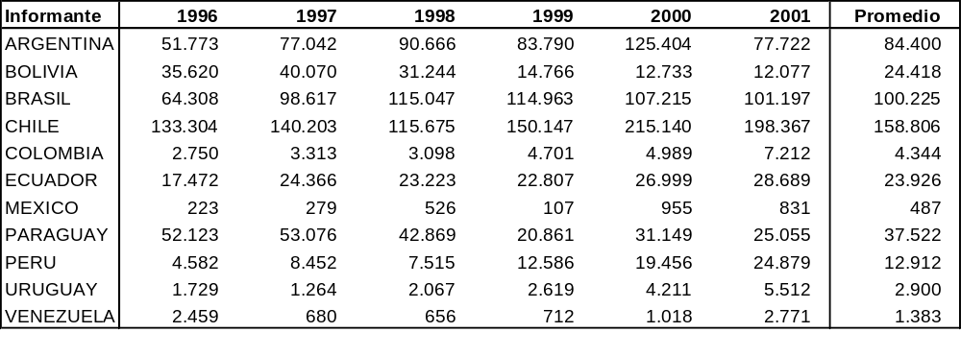Fuente: Secretaría General de la ALADI

Cuadro N° 5
ALADI
Importaciones forestales de los países miembros desde la Región
Período 1996-2001 - En miles de dólares
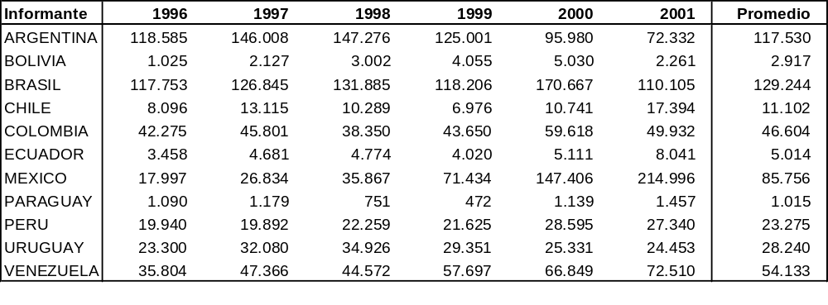Fuente: Secretaría General de la ALADI

Cuadro N° 6
ALADI
Saldos forestales de los países miembros con la Región
Período 1996-2001 - En miles de dólares
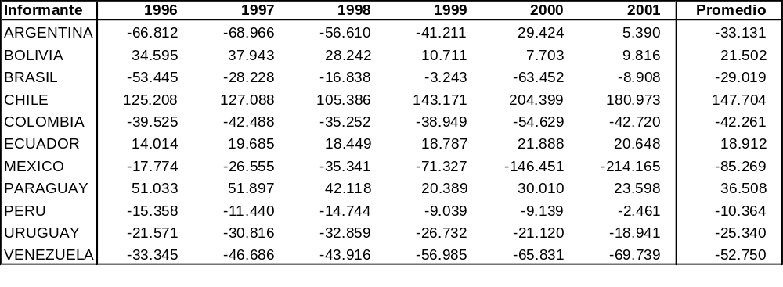
Fuente: Secretaría General de la ALADI
Cuadro N° 7
ALADI
Matriz de Exportaciones intrarregionales
Promedio 1996-2001 - En porcentajes
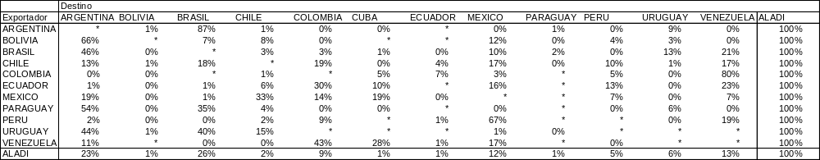
Fuente: Secretaría General de la ALADI

Cuadro N° 8
ALADI
Matriz de Importaciones intrarregionales
Promedio 1996-2001 – En porcentajes
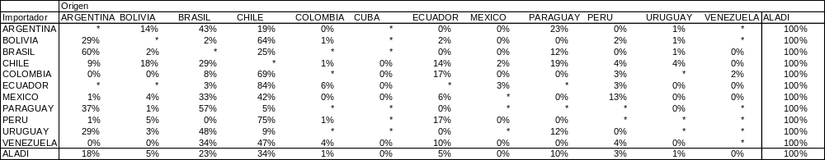
Fuente: Secretaría General de la ALADI

III.4 Principales productos forestales comerciados

La estructura del comercio forestal de los países miembros presenta ciertas características. En primera instancia, la partida 4703 (pasta química de madera a la soda) concentra el 44,6% de las exportaciones de productos forestales desde la Región al mundo, seguida por la partida 4407 (madera aserrada o desbastada longitudinalmente) con el 20,7%. Tal comportamiento encuentra su justificativo en la alta incidencia de los guarismos de Brasil y de Chile, en ambas partidas señaladas, y de Argentina en la primera de las nombradas. En cuanto a los demás países de la Región, las partidas con mayor significado exportador corresponden al capítulo 44 -carbón vegetal y madera en diversas formas, incluso manufacturas-, frente a las del capítulo 47 –pastas de madera y papel para reciclar-. (Cuadro N° 9)

Por el lado de las importaciones forestales desde el mundo, se presenta el hecho de ser las mismas partidas las que registran los principales valores. En efecto, si bien con participaciones menores que en el caso de las exportaciones, la partida 4703, con un 34,5%, y la 4407, con el 16,5%, lideran las importaciones totales regionales del sector forestal, debiendo también indicarse como relevantes a las partidas 4707 (papel o cartón para reciclar) y 4412 (madera contrachapada, chapada, etc.) con el 13,7% y 9,1%, respectivamente. (Cuadro N° 10)

A continuación, se analiza el comportamiento del comercio forestal por parte de los países miembros, desagregada por principales destinos u orígenes (ALADI y Resto del Mundo).

Argentina concentra las ventas a la Región en las partidas 4703, con el 53,8% del total de productos forestales exportados a ésta, siguiéndole en orden de importancia la partida 4410 (tableros de partículas y similares, etc.) con el 22,1% de las colocaciones y la 4411 (tableros de fibra de madera u otras maderas leñosas, etc.) con el 15,6%. En cuanto a las exportaciones al Resto del Mundo, también la partida 4703 es la más representativa con el 48,7%, registrándose una mayor dispersión en las demás abarcadas por el presente Estudio. Por el lado de las importaciones, más del 76% originado en el Resto del Mundo se registra en la partida 4703, en tanto que las mayores compras desde ALADI corresponden a la partida 4407 (madera aserrada o desbastada longitudinalmente, etc.).

Bolivia, por su parte, observa una especialización notoria atento a que el 80% de sus ventas forestales totales (79,3% a la Región y 81,4% al Resto del Mundo) se registran en la partida 4407 (madera aserrada o desbastada longitudinalmente, etc).

Con relación a Brasil, debemos indicar que en adición a las dos principales partidas exportadoras indicadas precedentemente, la 4412 (madera contrachapada, etc.) con el 13,2%, acumula, con las anteriores, una participación superior al 80% en las exportaciones forestales totales. Dicha presencia es diferenciada según las partidas y envíos, a la Región o al Resto del Mundo. En efecto, la partida 4407 reúne el 38,8% y el 19,2% de participación según los mercados ALADI y Resto del Mundo; la 4412, el 22,1% y el 12,8%, respectivamente; y la 4703, el 20,7% y el 52%. Por el lado de las importaciones, el 52,2% de las provenientes de ALADI y el 61% de las del Resto del Mundo, corresponden a la partida 4703, porcentajes que explican por si mismos a las demás partidas.

Cuadro N° 9
ALADI
Exportaciones forestales totales de los países de ALADI, por partidas del S.A.
Promedio 1996-2001
En miles de dólares

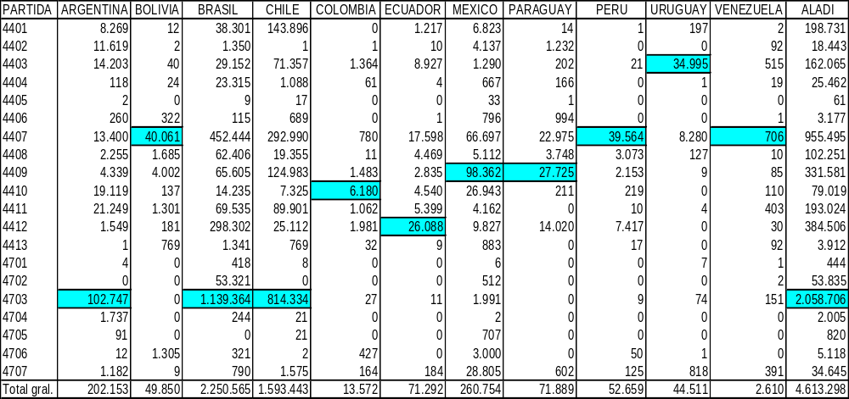
Fuente: Secretaría General de la ALADI

Cuadro N° 10
ALADI
Importaciones forestales totales de los países de ALADI, por partidas del S.A. ⁶
Promedio 1996-2001
En miles de dólares

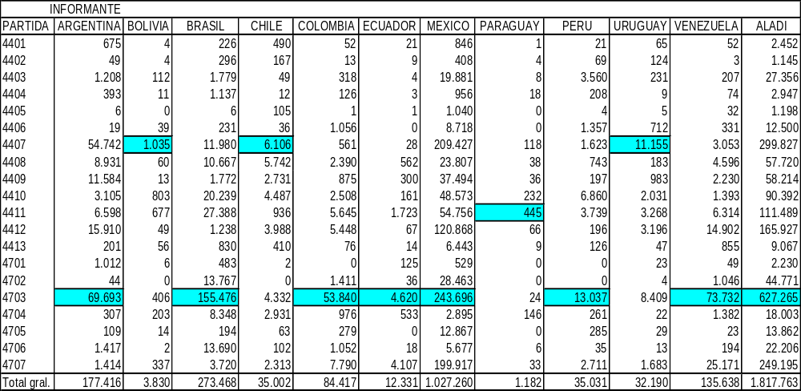
Fuente: Secretaría General de la ALADI

Chile, un importante participante en el intercambio forestal tal como se ha señalado, también presenta sus mayores exportaciones en el partida 4703, observándose en las demás ventas externas una relativa diferenciación según los destinos. De relevancia al interior de la ALADI se observa, asimismo, la partida 4411 (tableros de fibras de madera u otras maderas leñosas, etc.), con el 17,3% de participación, y, al Resto del Mundo, las partidas 4407 (madera aserrada o desbastada longitudinalmente, etc.) y 4401 (leña, madera en plaquitas o partículas, etc.), con el 19,5% y el 10,0%, respectivamente. En cuanto a las importaciones, y en el marco de sus menores valores relativos, también se observa una diferenciación en las principales partidas según los mercados de origen, destacándose, en el caso de las provenientes de ALADI, las partidas 4412 (madera contrachapada, etc.) y 4407 (madera aserrada o desbastada longitudinalmente, etc.), en tanto que en las del Resto del Mundo la dispersión es mayor.

En cuanto a Colombia, un importador neto de la Región y del mundo, también registra sus mayores compras en la partida 4703 desde ambos orígenes, mereciendo señalarse también como relevantes las partidas 4411 (tableros de fibras de madera u otras fibras leñosas, etc.) y 4412 (madera contrachapada, etc.) provenientes de ALADI, y la partida 4707 (papel o cartón para reciclar) desde Resto del Mundo.

Por su parte, las exportaciones de Ecuador a la Región resultan significativas en las partidas 4412 (madera contrachapada, etc.), con el 58,9% de participación en el total, así como en las partidas 4411 (tableros de fibras de madera u otras fibras leñosas, etc.) y 4410 (tableros de partículas y tableros similares, etc.). En cambio, con el Resto del Mundo los mayores envíos corresponden a las partidas 4407 (madera aserrada o desbastada longitudinalmente, etc.) y 4412. Por su parte, las importaciones presentan una concentración marcada en las partidas 4703 y 4707, que acumulan más del 70% de las compras totales forestales desde el mundo.

México, a pesar de su condición de importador neto global y regional, también registra valores significativos de exportación (el tercero en importancia entre los países miembros), presentando valores de magnitud al interior de la Asociación, en tres partidas, a saber: 4407 (madera aserrada o desbastada longitudinalmente, etc), 4412 (madera contrachapada, etc.) y 4408 (hojas para chapado o contrachapado, etc.). Por su parte, con el Resto del Mundo las mayores colocaciones corresponden a las partidas 4409 (madera perfilada longitudinalmente, etc.) y 4407. En cuanto a las importaciones, si bien las provenientes de Resto del Mundo son sustancialmente superiores a las de ALADI, se observa una correspondencia relativa de la participación desde ambos orígenes, según los registros anotados en las partidas 4407, 4412, 4703, señalándose también la 4707 (papel o cartón para reciclar) en relación a Resto del Mundo, y la 4411 (tableros de fibras de madera u otras fibras leñosas, etc.) con ALADI como proveedor.

En relación a las exportaciones de Paraguay, tanto las destinadas a la ALADI así como al Resto del Mundo, se concentran en las partidas 4409 (madera perfilada longitudinalmente, etc.), 4407 (madera aserrada o desbastada longitudinalmente, etc) y 4412 (madera contrachapada, etc.), las cuales acumulan en conjunto el 90% de sus colocaciones forestales totales. Como fuerte exportador neto, no presentan relevancia las importaciones forestales paraguayas.

Por parte de Perú merece señalarse que la partida 4407 (madera aserrada o desbastada longitudinalmente, etc) totaliza el 75% de las exportaciones forestales totales, siendo más significativa su participación en el total exportado al Resto del Mundo (86,6%), en tanto que entre las destinadas a la ALADI sobresale la partida 4412 (madera contrachapada, etc.) con el 50,3%. En cuanto a las importaciones, se observa una mayor dispersión en su composición, tanto en las compras provenientes desde ALADI como de Resto del Mundo, destacándose la partida 4703 (pasta química de madera a la soda, etc.) con el 37% de participación.

Para Uruguay, la partida 4403 (madera en bruto, etc.) reúne casi el 80% de las exportaciones totales, siendo mayor su participación en las colocaciones en el Resto del Mundo que en ALADI, si bien con respecto a la Región también resulta la más significativa con el 41,4% del total a dicho mercado. En cuanto a las importaciones, y en atención a que sólo con la Región mantiene un desbalance sectorial, el mismo se sustenta a partir de las partidas 4407 (madera aserrada o desbastada longitudinalmente) y 4703 (pasta química de madera a la soda, etc.), principalmente, debiéndose agregar que en esta última, los envíos provenientes de Resto del Mundo representan el 70% desde tal procedencia.

Finalmente para Venezuela, como significativo importador neto, cabe señalar que la partida 4703 (pasta química de madera a la soda, etc.) es la que posee más del 50% de participación cualquiera sea el origen de las compras, siguiéndoles en orden de importancia, la partida 4707 (papel o cartón para reciclar) desde Resto del Mundo, y las partidas 4412 (madera contrachapada, etc.) y 4411 (tableros de fibra, etc.), si las mismas se originan en ALADI.

IV.- ARANCELES, PREFERENCIAS Y COMERCIO NEGOCIADO

IV.1 La estructura arancelaria

De acuerdo a los aranceles aplicados por cada país miembro con relación a 76 posiciones del Sistema Armonizado (Enmienda 3), abarcadas en el universo de productos forestales considerados, se puede señalar que los niveles arancelarios existentes en la Región presentan comportamientos diferenciados. Distinguiendo en el análisis el tratamiento empleado según los tipos de productos comprendidos en los capítulos incluidos en el universo abarcado en el presente Estudio, se observa que Cuba, además de aplicar el mayor arancel, también presenta la mayor dispersión toda vez que los valores extremos van de 0 a 25%, considerando el arancel general, en tanto que el nivel NMF aplicado oscila entre 0 y 15%, en lo que a los productos del capítulo 44 (leña, maderas, etc.) se refiere. En ambos casos, se distinguen seis niveles distintos de aranceles (0%, 2%, 8%, 10%, 15% y 25%, en el arancel general; y 0%, 1%, 4%, 5%, 10% y 15% en el arancel NMF). En cambio, con relación a los productos del capítulo 47 (pastas para papel), aplica un único arancel del 0%, situación ésta que no se repite en los demás países de la Región.

A nivel de los agrupamientos subregionales, tres integrantes del MERCOSUR (Argentina, Brasil y Uruguay) presentan un tratamiento casi idéntico, excepto en tres posiciones de Argentina, aplicando cuatro niveles arancelarios diferentes (3,5%; 5,5%; 7,5% y 11,5%), en tanto que Paraguay registra un punto porcentual por encima de los restantes socios del bloque en todas las posiciones.

En cuanto a los países de la CAN, el tratamiento arancelario de los productos forestales es menos uniforme. Mientras que Colombia, Ecuador y Venezuela asignan tres niveles diferentes (5%, 10% y 15%); Perú, por su parte, aplica un arancel del 12% para la casi totalidad de productos excepto para un considerable número de posiciones del capítulo 47; en tanto que Bolivia se diferencia por tener un solo arancel del 10% para el universo de productos forestales considerados.

Concluyendo con la presentación de los aranceles, Chile repite el esquema de uniformidad indicado para Bolivia, aunque a un nivel del 7%. Por su parte, México presenta los niveles más elevados luego de Cuba, con una dispersión del 13 al 23% en los productos del capítulo 44, y del 3% al 13% en los del capítulo 47.

Si consideramos el promedio simple de los aranceles correspondientes a las posiciones abarcadas, podemos concluir que México presenta el nivel más alto (14,9%), seguido por los países de la Comunidad Andina (Perú 10,8%, Colombia 10,1%, Bolivia 10,0%, Venezuela 10,0% y Ecuador 9,8%), Paraguay con 8,4%, los restantes países del MERCOSUR con 7,4%, Chile con 7,0%, y, por último, Cuba cuyo nivel promedio para las subposiciones consideradas es de 9,0% en el arancel general, y de 5,4% en el nivel aplicable a la Nación Más Favorecida.

Estructura arancelaria por país o grupo de países para 76 subposiciones del SA 2002

País o grupo de países | Máximo (%) | Mínimo distinto a cero (%) | Mínimo (%)
Cuba (Arancel general) | 25,0 | 2,0 | 0,0
México | 23,0 | 3,0 | 3,0
Colombia, Ecuador y Venezuela | 15,0 | 5,0 | 5,0
Cuba (Arancel NMF) | 15,0 | 1,0 | 0,0
Paraguay | 12,5 | 4,5 | 4,5
Perú | 12,0 | 4,0 | 4,0
Brasil y Uruguay | 11,5 | 3,5 | 3,5
Argentina | 11,5 | 2,0 | 2,0
Bolivia | 10,0 | 10,0 | 10,0
Chile | 7,0 | 7,0 | 7,0

Podemos concluir que la dispersión arancelaria mostrada, puede constituir un elemento importante de análisis para potenciar las corrientes comerciales existentes entre los países miembros, así como también generar complementariedades a fin de incrementar el comercio intrarregional forestal.

IV.2 Los productos forestales sensibles

A los efectos del comercio forestal, negociado en los acuerdos de nueva generación, se consideran sensibles a aquellos productos excluidos del programa de liberación de los acuerdos o incluidos en cronogramas de desgravación cuyos plazos son mayores a los establecidos en el cronograma general, es decir el período en el cual la mayoría de los productos de los acuerdos quedan liberados de derechos arancelarios en el comercio intrazona, concepto éste mantenido en diversos documentos de la Secretaría General, a partir del Estudio 129.

Al respecto, y como primera afirmación, ningún producto forestal, de los considerados en este Estudio, se excluye de los programas de liberación de los acuerdos. En cuanto a los diversos cronogramas de desgravación aplicados a los productos forestales, los mismos fueron clasificados según la fecha de liberación arancelaria, continuando con la metodología aplicada en otros Estudios de la Asociación, determinando, el plazo final de cada cronograma, el grado de sensibilidad de los productos. Así, se destacan tres cronogramas según que la fecha de liberación se produzca hasta el 01/01/2006 (cronograma 1), entre esta fecha y el 01/01/2011 (cronograma 2), y después de esta última (cronograma 3).

Atendiendo a estas consideraciones, los Acuerdos de Complementación Económica (ACE) N° 24 (Chile-Colombia), ACE N° 35 (Chile-MERCOSUR) y ACE N° 38 (Chile-Perú), presentan cronogramas de desgravación en determinados productos forestales cuyas fechas de liberación amerita incluirlos en el Cronograma 1.

En particular, en el ACE N° 24, un total de 15 productos forestales integran por igual las listas correspondientes a los dos países signatarios. En el ACE N° 35, Chile incluye cuatro productos sensibles mientras que los países integrantes del MERCOSUR coinciden al anotar los mismos doce productos. Por su parte, en el ACE N° 38, Chile y Perú consideran igualmente sensibles a cinco productos. (Cuadro N°11)

Cuadro N° 11
ALADI
PRODUCTOS FORESTALES SENSIBLES – Cronograma 1
Cantidad de productos forestales sensibles por acuerdo

Partida  Naladisa | Descripción | ACE  N° 24 | ACE  N° 35 | ACE  N° 38
4407 | Madera aserrada o desbastada longitudinalmente, cortada o desenrollada, incluso cepillada, lijada o unida por entalladuras múltiples, de espesor superior o igual a 6 mm. |  | 2
4408 | Hojas para chapado o contrachapado (incluso unidas) y demás maderas aserradas longitudinalmente, cortadas o desenrolladas, incluso cepilladas, lijadas o unidas por entalladuras múltiples, de espesor inferior o igual a 6 mm. |  | 4
4409 | Madera (incluidas las tablillas y frisos para parqués, sin ensamblar) perfilada longitudinalmente (con lengüetas, ranuras, rebajes, acanalados, biselados, con juntas en v, moldurados, redondeados o similares) en una o varias caras o cantos, incluso cepillada, lijada o unida por entalladuras múltiples. |  | 2
4410 | Tableros de partículas y tableros similares, de madera u otras materias leñosas, incluso aglomerados con resinas o demás aglutinantes orgánicos | 3 | 2 | 2
4411 | Tableros de fibras de madera u otras materias leñosas, incluso aglomeradas con resinas o demás aglutinantes orgánicos | 8 | 1 | 3
4412 | Madera contrachapada, madera chapada y madera estratificada similar | 4 | 1
 | Totales | 15 | 12 | 5

Tal como se observa en el Cuadro N° 11, los productos incluidos presentan algún grado de elaboración, incluso preparados para ciertos procesos ulteriores. Por otra parte, se observa que las partidas 4410 y 4411 integran los tres acuerdos incorporados en el cronograma 1 de desgravación.

Por su parte, los ACE N° 23 (Chile-Venezuela), ACE N° 36 (MERCOSUR-Bolivia) y ACE N° 38 (Chile-Perú), presentan procesos de desgravación arancelaria para ciertos productos cuya liberación final determina su inclusión en el Cronograma 2, tal como se puede apreciar en el Cuadro N° 12.

En el ACE N° 23, por ejemplo, se trata de diversos tipos de madera, desde madera en bruto (4403) hasta diferentes tipos de tableros y chapas y láminas de madera comprendidas en el capítulo 44 del SA. Tanto Chile como Venezuela coincidieron en los mismos productos, en total 51, constituyendo la mayor cantidad de productos forestales considerados sensibles por un acuerdo. La partida 4412 (madera contrachapada, madera chapada y madera estratificada similar), con 22 líneas arancelarias identificadas, reúne la mayor sensibilidad en el contexto del presente análisis.

Por su parte, el ACE N° 36 es el segundo acuerdo en importancia en cuanto a productos forestales sensibles, cincuenta en total, con una variedad de partidas identificadas, concentrándose la mayoría en la partida 4412 (madera contrachapada, madera chapada y madera estratificada similar), también con 22 productos como en el ACE N° 23. Un solo producto sensible no está incluido en la lista de Bolivia con Paraguay pero sí integra la lista de los restantes países del MERCOSUR. Se trata de pasta de linter de algodón (4706.10.00).

En cuanto al ACE N° 38, el cronograma de desgravación acordado entre Chile y Perú, no presenta diferencias entre los productos incluidos, seis en total, correspondientes a las partidas 4411 y 4412. (Cuadro N° 12)

Cuadro N° 12
ALADI
PRODUCTOS FORESTALES SENSIBLES – Cronograma 2
Cantidad de productos forestales sensibles por acuerdo
Partida  Naladisa | Descripción | ACE  N° 23 | ACE  N° 36 | ACE  N° 38
4403 | Madera en bruto, incluso descortezada, desalburada o escuadrada | 9
4404 | Flejes de madera; rodrigones hendidos; estacas o estaquillas de madera, apuntadas, sin aserrar longitudinalmente; madera simplemente desbastada o redondeada, pero sin tornear, curvar ni trabajar de otro modo, para bastones, paraguas, mangos de herramientas o similares; madera en tablillas, láminas, cintas o similares. |  | 2
4407 | Madera aserrada o desbastada longitudinalmente, cortada o desenrollada, incluso cepillada, lijada o unida por entalladuras múltiples, de espesor superior o igual a 6 mm. | 4
4408 | Hojas para chapado o contrachapado (incluso unidas) y demás maderas aserradas longitudinalmente, cortadas o desenrolladas, incluso cepilladas, lijadas o unidas por entalladuras múltiples, de espesor inferior o igual a 6 mm. | 10 | 10
4409 | Madera (incluidas las tablillas y frisos para parqués, sin ensamblar) perfilada longitudinalmente (con lengüetas, ranuras, rebajes, acanalados, biselados, con juntas en v, moldurados, redondeados o similares) en una o varias caras o cantos, incluso cepillada, lijada o unida por entalladuras múltiples | 2 | 4
4410 | Tableros de partículas y tableros similares, de madera u otras materias leñosas, incluso aglomerados con resinas o demás aglutinantes orgánicos | 3 | 3
4411 | Tableros de fibras de madera u otras materias leñosas, incluso aglomeradas con resinas o demás aglutinantes orgánicos |  | 8 | 4
4412 | Madera contrachapada, madera chapada y madera estratificada similar | 22 | 22 | 2
4413 | Madera densificada en bloques, tablas, tiras o perfiles | 1
4706 | Pasta de fibras obtenidas de papel o cartón reciclado (desperdicios y desechos) o de las demás materias fibrosas celulósicas |  | 1
 | Totales | 51 | 50 | 6

Sólo la partida 4412 se presenta en los tres acuerdos catalogados en el cronograma 2.

Finalmente, un solo producto resultó ser clasificado en el Cronograma 3, incluido por Chile y Perú en el ACE N° 38, correspondiente al ítem arancelario 4411.29.00 (los demás tableros de fibras de madera de masa volumétrica superior a 0,5 g/cm3 pero inferior o igual a 0,8 g/c3).

A manera de resumen podemos afirmar que de los 140 productos identificados como sensibles en los tres cronogramas de desgravación arancelario considerados, la partida 4412 (madera contrachapada, madera chapada y madera estratificada similar) es la que mayor representatividad alcanza, toda vez que contabilizó cincuenta y un ítem arancelarios, seguida por la partida 4411 (tableros de fibras de madera u otras materias leñosas, incluso aglomeradas con resinas o demás aglutinantes orgánicos) con veinticinco ítem y la 4408 (hojas para chapado o contrachapado -incluso unidas- y demás maderas aserradas longitudinalmente, cortadas o desenrolladas, etc.) con veinticuatro ítem. Como se desprende, en tres partidas se concentra más del 70% de los ítem de productos forestales sensibles.

Otro rasgo que merece señalarse, es la detección, como sensible, de un sólo ítem perteneciente al capítulo 47 (partida 4706: pasta de fibras obtenidas de papel o cartón reciclado -desperdicios y desechos- o de las demás materias fibrosas celulósicas), correspondiente al Cronograma 2.

En cuanto a los acuerdos, el ACE N° 23, con cincuenta y un productos, y el ACE N° 36, con cincuenta, son los que concentran más casos, exclusivamente en el cronograma 2 con finalización hasta el inicio del año 2011.

Finalmente, se puede afirmar que, en virtud de la identificación de los productos agropecuarios sensibles presentado en el Estudio 135 de la ALADI, los cuales incluyen a los forestales, los ciento cuarenta casos comentados en el presente documento, además de estar concentrados en pocos ítem arancelarios, no representan una proporción significativa frente al conjunto detectado en el Estudio referenciado, pudiendo entonces advertirse la más pronta liberación que los productos forestales presentan en los acuerdos frente al resto de los productos agropecuarios.

IV. 3 El comercio intrarregional negociado de productos forestales

IV.3.1 A nivel global

En el análisis a desarrollar seguidamente, cabe indicar que se considera como comercio negociado el realizado al amparo de las preferencias pactadas en los acuerdos suscritos en el marco del TM80. Con base en esa definición, corresponde señalar que entre 1996 y 2000, las compras de productos forestales negociados en el contexto de los acuerdos suscritos al amparo del TM80 significaron, en promedio, el 89,4% de las importaciones intrarregionales totales de tales bienes. No obstante ello, dicho porcentaje varía en función de cada país miembro considerado. (Cuadro N° 13)

Cuadro N° 13
ALADI
IMPORTACIONES FORESTALES INTRA-ALADI NEGOCIADAS
Porcentaje en las importaciones forestales intrarregionales y tasa de variación
Promedio 1996-2000

PAIS | Porcentaje de las importaciones forestales totales | Tasa de variación
ARGENTINA | 95,0% | 4,0
BOLIVIA | 90,4% | 8,0
BRASIL | 91,7% | 3,6
CHILE | 90,9% | 6,7
COLOMBIA | 86,4% | 6,8
ECUADOR | 88,3% | 2,8
MÉXICO | 99,5% | 0,0
PARAGUAY | 81,4% | 9,3
PERÚ | 49,5% | 7,8
URUGUAY | 95,7% | 2,0
VENEZUELA | 74,4% | 3,4
TOTAL ALADI | 89,4% | 3,5
Fuente: Secretaría General de la ALADI

Considerando el porcentaje promedio observado para la ALADI del 89,4%, los países que registraron participaciones superiores fueron Argentina, Bolivia, Brasil, Chile, México y Uruguay. Por su parte, los demás miembros de la CAN son los que observan los comportamientos de menor significación y con mayor dispersión entre sus importaciones.

En cuanto a la evolución en el período considerado, y con base en las importaciones negociadas al amparo del TM80, se observa un aumento en la participación de las compras que se canalizaron a través de los diferentes acuerdos. Mientras que en 1996 éstas eran del 82% del total importado intra-ALADI de productos forestales, en 2000 se elevó al 93,4%, con una tasa promedio anual de variación del 3,5%. (Cuadro N° 14)

Asimismo, se puede señalar que los mecanismos previstos en el TM80 adquirieron una importancia creciente en las compras de productos forestales de los países miembros en el ámbito regional, excepto en el caso de Venezuela, país para el cual disminuyó la participación de las importaciones realizadas a través de aquellos. Para el resto de los países miembros, esta participación creció, destacándose los casos de Paraguay, Bolivia, Perú, Colombia y Chile, en ese orden.

Cuadro N° 14
ALADI
EVOLUCIÓN DE LA PARTICIPACIÓN DE LAS IMPORTACIONES FORESTALES NEGOCIADAS EN LAS IMPORTACIONES INTRARREGIONALES
Período 1996–2000

PAÍS | 1996 | 1997 | 1998 | 1999 | 2000 | Promedio 96/00
ARGENTINA | 84,9 | 96,3 | 96,4 | 98,0 | 99,4 | 95,0
BOLIVIA | 59,5 | 100,0 | 98,8 | 98,9 | 80,9 | 90,4
BRASIL | 82,8 | 91,6 | 93,9 | 92,7 | 95,4 | 91,7
CHILE | 75,7 | 97,0 | 95,6 | 78,8 | 98,3 | 90,9
COLOMBIA | 74,3 | 74,7 | 89,6 | 93,4 | 96,9 | 86,4
ECUADOR | 78,3 | 96,0 | 88,4 | 88,8 | 87,3 | 88,3
MÉXICO | 100,0 | 99,2 | 96,9 | 99,8 | 100,0 | 99,5
PARAGUAY | 70,1 | 81,9 | 67,7 | 82,7 | 100,0 | 81,4
PERÚ | 49,7 | 44,8 | 23,8 | 56,8 | 67,0 | 49,5
URUGUAY | 91,4 | 95,0 | 96,3 | 96,3 | 98,8 | 95,7
VENEZUELA | 83,8 | 77,0 | 66,0 | 76,0 | 71,7 | 74,4
TOTAL ALADI | 82,0 | 88,8 | 88,8 | 91,6 | 93,4 | 89,4
Fuente: Secretaría General de la ALADI

En cuanto a la participación de cada uno de los acuerdos en las compras negociadas totales de productos forestales, corresponde destacar la significación del ACE N° 18, y, en menor medida, de los ACE Nos. 35, 24, 23 y el AR04, tal como se puede apreciar en el Cuadro N° 15. En efecto, no obstante la pérdida de importancia registrada desde 1996, en promedio, el 47,2% de las compras negociadas de productos forestales se canalizaron a través del ACE N° 18. Un caso que merece señalarse es el registro del ACE N° 41 en el año 2000, del 12,5% de participación.

IV.3.2 A nivel de los países miembros

En esta sección, el análisis del comercio negociado se efectúa considerando las importaciones negociadas realizadas por cada país miembro desde los demás países integrantes de la ALADI, en el período 1996-2000.

En el caso de Argentina, el 95% de las compras de productos forestales procedentes de la Región, ingresaron a este país a través de algún mecanismo preferencial suscrito en el marco del TM80. Durante los cinco años del período analizado, este porcentaje fue elevado, siendo sólo el del año 1996 inferior a la media. A su vez, la tendencia se presenta ascendente con una tasa de crecimiento promedio anual del 4,0%. En términos de porcentaje de participación de las importaciones negociadas respecto al total forestal comprado desde la Región, se ubicó en tercer lugar después de México y Uruguay. Los acuerdos a través de los cuales se canalizaron, de manera más significativa las compras argentinas de productos forestales fueron el ACE N° 18 y el ACE N° 35, y, en menor medida, el ACE N° 36.

En el promedio 1996-2000, las importaciones de Bolivia ingresadas por mecanismos del TM80, representaron el 90,4% de sus importaciones forestales totales desde la Región. Se registra un pico de crecimiento en el año 1997, en el cual las importaciones negociadas, respecto a las compras forestales totales intrarregionales, fueron del 100% frente al 59,5% del año previo, manteniéndose posteriormente hasta el año 2000 cuando desciende al 80,9%. La tasa de crecimiento promedio anual fue del 8,0% siendo, de los países andinos, el que mayor porcentaje de importaciones negociadas registra. Los acuerdos más representativos en el comercio forestal de Bolivia fueron el AR04 y el ACE N° 36.

Los productos forestales de la Región ingresaron a Brasil utilizando de manera significativa los acuerdos enmarcados en el TM80. Las importaciones negociadas representaron, en el promedio 1996-2000, el 91,7% de las compras intrarregionales de este tipo de productos. Se aprecia una tendencia al crecimiento de esta participación en el período considerado, registrándose el mayor incremento en el año 1997, donde las importaciones negociadas pasaron a representar el 91,6% frente al 82,8% del año anterior. Asimismo, la tasa de crecimiento promedio anual de las importaciones negociadas fue del 3,6% para el período analizado. Al igual que con Argentina, los acuerdos que en mayor medida canalizaron las importaciones negociadas fueron el ACE N° 18 y el ACE N° 35, representando el primero de los nombrados el 76% de las compras negociadas forestales de Brasil.

El 90,9% de las importaciones de productos forestales de Chile desde la Región, se realizaron a través de mecanismos previstos en el TM80. La participación de este comercio fue variable en el período 1996-2000, registrando un importante nivel en 1997 y 1998, un descenso significativo en 1999, y un posterior aumento en el 2000, situándose en niveles próximos al 100% de participación. En el conjunto del período, y a pesar de las oscilaciones señaladas, la tasa de crecimiento promedio anual de las importaciones forestales negociadas fue del 6,7%. El ACE N° 35, preferentemente, y los ACE N° 22 y N° 32, en menor medida, fueron los que canalizaron, de manera mayoritaria, las importaciones negociadas forestales de Chile.

Por su parte, las importaciones forestales negociadas de Colombia, representaron el 86,4% del total de sus compras sectoriales desde los países miembros, durante el período analizado. Dicha participación ha crecido considerablemente y en forma constante, alcanzando en el año 2000 la cifra de 96,9%. La tasa de crecimiento promedio anual de las importaciones negociadas fue del 6,8%, siendo 1998 el año donde se registró la mayor variación. El ACE N° 24 concentró más del 70% de participación en las importaciones negociadas colombianas de productos forestales.

En el promedio del período analizado, las importaciones negociadas de productos forestales realizadas por Ecuador desde los países de la ALADI, representaron el 88,3% de las compras forestales intrarregionales. No existe una tendencia clara en la evolución de este indicador, registrándose un incremento importante en el año 1997, donde alcanzó el 96%, y un posterior descenso en los años siguientes, situándose en el entorno del 88%. La tasa de crecimiento promedio anual de las importaciones negociadas fue del 2,8%. El ACE N° 32 registró la casi totalidad de las compras forestales negociadas ecuatorianas.

En el caso de México, el 99,5% de las importaciones intrarregionales de productos forestales se efectuaron al amparo de mecanismos del TM80, promedio resultante de porcentajes cercanos al 100% en los años del período analizado. A su vez, es el país cuyas importaciones negociadas fueron canalizadas a través del mayor número de acuerdos, entre los cuales merecen señalarse por su participación, el AR04, el ACE N° 41, el ACE N° 17 y el ACE N° 8.

Las compras forestales realizadas por Paraguay en el marco del comercio negociado durante el período 1996-2000, alcanzaron el 81,4% del total sectorial importado desde la Región, el menor porcentaje respecto a sus socios del MERCOSUR. No existe una tendencia clara en los primeros años del período considerado, registrándose tanto aumentos (1997), como disminuciones, en la relación entre las importaciones negociadas y el total forestal importado desde ALADI. No obstante, este indicador muestra un salto en el año 2000, donde el 100% de las importaciones desde los países miembros, se realizó a través de los mecanismos del TM80. En consecuencia, el crecimiento promedio anual se ubicó en el 9,3%, el mayor de la Región, registrando además el ACE N°18 la casi totalidad del comercio forestal negociado de Paraguay.

Las importaciones forestales negociadas por parte de Perú, ascendieron al 49,5% de las compras totales de este tipo de bienes desde la Región. En calidad de importador, es el país que menor porcentaje registra en la canalización de las importaciones por medio de los mecanismos previstos en el TM80. Además de esta característica, dicha participación no muestra una tendencia clara, registrándose un descenso hasta el año 1998 y una posterior recuperación que lo sitúa en los mayores registros de su serie, si bien inferiores aún al de los demás países de la Asociación. La tasa anual de crecimiento promedio fue, no obstante, del 7,8%. El ACE N° 38 se constituyó en el acuerdo que concita la casi totalidad del comercio forestal negociado por Perú desde 1999.

En cuanto a las importaciones forestales realizadas por Uruguay, a través de los acuerdos firmados en el marco de la ALADI, éstas representaron el 95,7% de las compras forestales uruguayas intrarregionales, porcentaje que resulta ser el más elevado respecto a sus socios del MERCOSUR. La tasa anual de crecimiento del período fue del 2,0%, denotando valores muy semejantes a lo largo del mismo, siendo 1997 el año donde se registra el crecimiento mayor. El ACE N°18 canalizó el 90% del comercio negociado forestal de este país.

En el promedio del período de referencia, las importaciones negociadas realizadas por Venezuela representaron el 74,4% de las compras forestales totales procedentes de la Región, siendo el porcentaje de participación más bajo después del de Perú. Existe, en líneas generales, una tendencia al descenso de esa participación reflejada en la tasa anual promedio negativa del 3,8%. Los mecanismos empleados por Venezuela, si bien diversificados, encuentra en el ACE N°23 la mayor participación (62%) para el período, debiendo indicarse la importancia del ACE N° 39 desde 1999.

Cuadro N° 15
ALADI
CONTRIBUCIÓN DE LOS ACUERDOS EN EL COMERCIO FORESTAL NEGOCIADO TOTAL
Período 1996–2000

Acuerdos | 1996 | 1997 | 1998 | 1999 | 2000 | Total
ACE02 | 0,02% | 0,00% | 0,00% | 0,00% | 0,00% | 0,00%
ACE04 | 0,00% | - - - | - - - | - - - | - - - | 0,00%
ACE05 | 0,00% | 0,00% | 0,00% | 0,05% | 0,02% | 0,02%
ACE06 | 0,00% | 0,00% | 0,00% | 0,00% | 0,03% | 0,01%
ACE08 | 0,73% | 0,63% | 0,90% | 2,72% | 3,45% | 1,83%
ACE09 | 0,06% | 0,06% | 0,12% | 0,02% | - - - | 0,05%
ACE16 | 1,21% | - - - | - - - | - - - | - - - | 0,18%
ACE17 | 1,23% | 2,29% | 2,85% | 5,71% | - - - | 2,38%
ACE18 | 51,34% | 48,54% | 54,39% | 43,81% | 40,61% | 47,16%
ACE19 | 0,17% | - - - | - - - | - - - | - - - | 0,02%
ACE21 | 0,01% | 0,02% | 0,01% | 0,02% | 0,01% | 0,01%
ACE22 | 0,53% | 1,03% | 0,55% | 0,21% | 0,32% | 0,51%
ACE23 | 7,17% | 5,17% | 4,40% | 5,40% | 0,00% | 4,08%
ACE24 | 7,16% | 5,67% | 4,69% | 7,25% | 8,53% | 6,74%
ACE27 | 1,43% | 2,10% | 1,47% | - - - | - - - | 0,91%
ACE28 | 0,00% | 0,00% | 0,01% | 0,00% | 0,00% | 0,00%
ACE31 | 0,59% | 0,62% | 1,12% | 0,55% | 0,63% | 0,71%
ACE32 | 1,51% | 1,93% | 1,41% | 0,89% | 0,96% | 1,30%
ACE33 | 0,04% | 0,02% | 0,14% | 0,10% | 0,10% | 0,08%
ACE34 | 4,76% | 0,69% | 0,01% | - - - | - - - | 0,85%
ACE35 | 1,87% | 15,12% | 12,11% | 13,68% | 13,04% | 11,72%
ACE36 | - - - | 6,04% | 5,97% | 2,64% | 1,68% | 3,33%
ACE38 | - - - | - - - | - - - | 2,80% | 3,67% | 1,50%
ACE39 | - - - | - - - | - - - | 3,15% | 1,17% | 0,95%
ACE41 | - - - | - - - | - - - | - - - | 12,47% | 3,10%
ACE48 | - - - | - - - | - - - | - - - | 0,01% | 0,00%
AAP.R03 | 4,25% | - - - | - - - | - - - | - - - | 0,64%
AAP.R09 | 0,02% | 0,07% | - - - | - - - | - - - | 0,02%
AAP.R10 | 0,45% | 0,58% | 1,08% | 0,43% | - - - | 0,49%
AAP.R11 | 0,00% | 0,00% | - - - | - - - | - - - | 0,00%
AAP.R21 | 0,00% | 0,00% | 0,00% | 0,01% | 0,00% | 0,00%
AAP.R26 | 0,31% | - - - | - - - | - - - | - - - | 0,05%
AAP.R28 | 2,33% | 1,75% | 0,92% | - - - | - - - | 0,87%
AAP.R29 | 0,02% | 0,03% | 0,02% | 0,01% | 0,01% | 0,02%
AAP.R34 | 0,00% | 0,00% | 0,00% | 0,00% | 0,00% | 0,00%
AR01 | 4,25% | 0,66% | 0,01% | 0,00% | 0,00% | 0,77%
AR02 | 2,89% | 3,47% | 3,39% | 4,24% | 3,63% | 3,57%
AR03 | 0,05% | 0,00% | 0,00% | 0,00% | 0,00% | 0,01%
AR04 | 5,60% | 3,52% | 4,41% | 6,15% | 9,64% | 6,08%
Art.25TM8012 | 0,00% | 0,00% | 0,00% | 0,17% | 0,00% | 0,03%
Total | 100,00% | 100,00% | 100,00% | 100,00% | 100,00% | 100,00%
- - - : Años en los cuales el Acuerdo respectivo no tenía vigencia.

ANEXO I

GLOSA DE PRODUCTOS FORESTALES

Partida  Naladisa | Descripción
4401 | Leña; madera en plaquitas o partículas; aserrín, desperdicios y desechos, de madera, incluso aglomerados en leños, briquetas, bolitas o formas similares
4402 | Carbón vegetal (comprendido el de cáscaras o de huesos (carozos) de frutos), incluso aglomerado
4403 | Madera en bruto, incluso descortezada, desalburada o escuadrada
4404 | Flejes de madera; rodrigones hendidos; estacas o estaquillas de madera, apuntadas, sin aserrar longitudinalmente; madera simplemente desbastada o redondeada, pero sin tornear, curvar ni trabajar de otro modo, para bastones, paraguas, mangos de herramientas o similares; madera en tablillas, láminas, cintas o similares.
4405 | Lana de madera; harina de madera
4406 | Traviesas (durmientes) de madera para vías férreas o similares
4407 | Madera aserrada o desbastada longitudinalmente, cortada o desenrollada, incluso cepillada, lijada o unida por entalladuras múltiples, de espesor superior o igual a 6 mm.
4408 | Hojas para chapado o contrachapado (incluso unidas) y demás maderas aserradas longitudinalmente, cortadas o desenrolladas, incluso cepilladas, lijadas o unidas por entalladuras múltiples, de espesor inferior o igual a 6 mm.
4409 | Madera (incluidas las tablillas y frisos para parqués, sin ensamblar) perfilada longitudinalmente (con lengüetas, ranuras, rebajes, acanalados, biselados, con juntas en v, moldurados, redondeados o similares) en una o varias caras o cantos, incluso cepillada, lijada o unida por entalladuras múltiples
4410 | Tableros de partículas y tableros similares, de madera u otras materias leñosas, incluso aglomerados con resinas o demás aglutinantes orgánicos
4411 | Tableros de fibras de madera u otras materias leñosas, incluso aglomeradas con resinas o demás aglutinantes orgánicos
4412 | Madera contrachapada, madera chapada y madera estratificada similar
4413 | Madera densificada en bloques, tablas, tiras o perfiles
4701 | Pasta mecánica de madera
4702 | Pasta química de madera para disolver
4703 | Pasta química de madera a la sosa (soda) o al sulfato, excepto la pasta para disolver
4704 | Pasta química de madera al sulfito, excepto la pasta para disolver
4705 | Pasta semiquímica de madera
4706 | Pasta de fibras obtenidas de papel o cartón reciclado (desperdicios y desechos) o de las demás materias fibrosas celulósicas
4707 | Papel o cartón para reciclar (desperdicios y desechos)

___________

ANEXO II

LA NORMATIVA INTERNACIONAL Y SU INCIDENCIA EN EL CONTEXTO REGIONAL

1 Los instrumentos internacionales

Las Convenciones y Tratados Internacionales referentes a la protección del medio ambiente, la conservación de la bioseguridad y la explotación sustentable de los recursos naturales, cuentan como miembros, en la mayoría de los casos, a todos los países de la ALADI. Estos compromisos fueron determinantes, en la década de los noventa, de una actualización de la normativa forestal de alcance general al interior de los países, resultando de esta nueva situación un grado alto de armonización del marco regulador nacional entre los países de la Región. Se destaca en esta nueva fase, la introducción de nuevos objetivos y conceptos derivados de los compromisos en materia de defensa del medio ambiente que establecieron las organizaciones internacionales especializadas del sistema de Naciones Unidas. La prioridad de estas normas sobre los regímenes de comercio exterior, se fundamenta en su rol de protección de las condiciones esenciales de vida del planeta, política global privilegiada por los países miembros de ALADI a partir de los primeros años de la década citada.

Para entonces, se asiste en la Región al inicio de un proceso de convergencia de las normativas nacionales hacia esquemas de cooperación internacional y políticas de protección de los recursos naturales, dentro de las cuales se inserta la regulación en el campo forestal. Uno de los factores determinantes es el proceso de deforestación en que se encontraba el planeta que condicionaba el desarrollo y sustentabilidad del medio ambiente.

La evolución de la normativa forestal en la Región recoge los debates, los trabajos previos y los resultados de la Conferencia de las Naciones Unidas sobre el Medio Ambiente y Desarrollo, llevada a cabo en Río de Janeiro en 1992. Asimismo, mantienen su vigencia y vinculación con el comercio internacional, un conjunto de instrumentos internacionales que existían previamente a la Conferencia. Entre los principales, se señalan aquellos con mayor efecto en los aspectos comerciales a los siguientes: a) la Convención Internacional sobre Protección de las Plantas, Roma, FAO, 1951, revisada en 1979 y en 1997; b) La Convención Internacional de Protección de los Obtentores de Nuevas Variedades de Plantas Vegetales, Ginebra, UPOV, 1961, revisada en 1978 y 1991, c) Convención sobre Comercio Internacional de Especies en Riesgo de la Fauna y Flora Silvestre, CITES, Washington, 1973, revisada en 1979; d) Convención de Viena para la protección de la Capa de Ozono, 1985; Convenio Marco de las Naciones Unidas sobre Cambio Climático, 1992; e) Convención sobre la Diversidad Biológica; y f) Acuerdo Internacional sobre Maderas Tropicales, UNCTAD, 1983.

Estos instrumentos producen su efecto sobre la producción y el comercio de productos forestales con las siguientes modalidades: a) Directivas implícitas y explícitas en sus disposiciones sobre Protección de los Recursos Naturales Renovables, b) Capacidad de Regulación conferida a las autoridades nacionales de aplicación de los códigos ambientales y forestales, c) La jerarquía jurídica de la norma internacional homologada, que habilita ámbitos de control en el campo del transporte y comercio de productos forestales; y d) la creación de múltiples registros y sistemas de certificación, que convierten al intercambio de productos forestales en un comercio que se puede considerar como altamente administrado.

Como consecuencia de la puesta en vigencia de este proceso, la tendencia evidenciada a partir del accionar de los países permite afirmar que en el futuro inmediato el rol del comercio forestal estará influenciado por compromisos internacionales, cuyo cumplimiento deberá constatarse en el ámbito de la producción forestal y documentarse al momento de la propia operatoria exportadora. Por lo tanto, en el comercio internacional de productos forestales podrían aparecer acciones que se conviertan en restricciones comerciales, tanto por un mal manejo de los requisitos de las políticas medioambientales, como también por dificultades en la transparencia de las normativas y debilidades en la prestación de los servicios de inspección y certificación. Si bien la Organización Mundial de Comercio cuenta con legislación específica en algunos campos -como ser en el fitosanitario así como respecto a las directivas en materia de normas técnicas-, la mayor parte de la temática internacional de interés forestal queda determinada por fuera de su ámbito.

2 Las políticas regionales

Como consecuencia de los alcances que los instrumentos internacionales poseen sobre la producción y la comercialización de los productos forestales, el diseño de las políticas nacionales por parte de los países de la Región se encuentra condicionada al cumplimiento de ciertos principios rectores, los cuales determinan una conducta de los países adheridos a los Convenios Internacionales citados. Entre tales principios podemos señalar los siguientes:

- La consideración de inalienable que alcanza el patrimonio forestal de los países;
- La ejecución de acciones respetando un desarrollo forestal sustentable;
- El principio de preservación en la explotación para no degradar los bosques;
- Una gestión descentralizada y participativa que considere los múltiples usos y funciones de los bosques;
- El desarrollo de la capacitación científica y tecnológica nacional y el progreso técnico constante del sector;
- La amplia y transparente difusión de informaciones para la sociedad;
- La valorización de iniciativas que promuevan la cooperación internacional en materia de bosques, consistentes con normas y procedimientos de buena convivencia entre las naciones;
- La ejecución del comercio exterior forestal, con bases no discriminatorias y sustentadas en normas y prácticas de alcance internacional.

La lista anterior, totalmente derivada de la normativa internacional vigente, se constituyó en referente al momento de la definición de la normativa forestal de los países miembros de la Asociación, caracterizada por la preponderancia de los aspectos medioambientales sobre aquellos de promoción de la producción forestal comercial basada en el bosque nativo, emergente a comienzos de los años noventa. Como consecuencia de la evolución de tales prácticas, hoy se observa un avance importante de los sistemas de certificación forestal, vinculados al manejo sostenible del recurso, así como también un incremento en el uso de las normas ISO vinculadas a la temática medioambiental.

Otro aspecto de la normativa forestal que se hace presente, es la prioridad acordada a la forestación y a la reforestación. En todos los casos, esta incluye bases o esquemas de promoción y subsidios a la reposición y al plantío de bosques, con fundamentaciones respaldadas en el desarrollo económico local y en los objetivos de protección del medioambiente.

En cuanto a las áreas principales en las cuales se sustenta el cumplimiento de los objetivos de la política forestal por parte de los países miembros, se puede señalar que se enmarcan en el siguiente contexto:

a) promoción del desarrollo forestal sustentable;
b) protección de la diversidad biológica;
c) promoción de la forestación y la industria agroforestal;
d) desarrollo del comercio exterior de productos forestales; y
e) desarrollo institucional.

Los lineamientos desarrollados en la normativa forestal, rectora en el accionar de las áreas señaladas, consideran una extensa lista de temas, de los cuales, se consideran como principales los siguientes:

- Plan de Manejo Sostenible: instrumento de gestión forestal, aprobado por la autoridad de aplicación, elaborado de acuerdo a las normas y prescripciones de protección de los ecosistemas, que aseguran la utilización de los recursos de flora silvestre de un modo y a un ritmo que no ocasione la disminución a largo plazo de la diversidad biológica, para mantener las posibilidades de satisfacer las necesidades de las generaciones presentes y futuras.
- Protección de la Diversidad Biológica: medidas y normas fitosanitarias aplicables al comercio de productos forestales; a partir de la aplicación de las prescripciones del Convenio sobre la Diversidad Biológica.
- Transporte: se incluye en este grupo los aspectos vinculados al transporte de productos forestales, desde el bosque hasta el puerto o a la planta procesadora, y a los centros de comercialización.
- Comercio exterior de semillas y productos forestales: cumplimiento de mecanismos de registro, certificaciones, inspecciones y control para que las operaciones de comercio exterior estén en concordancia con el régimen forestal.
- Certificación: sistemas internacionales y nacionales cuyo cumplimiento pueda o sea exigible en frontera.

ANEXO III

COMERCIO FORESTAL
DE LOS PAÍSES MIEMBROS

Cuadro N° 1
Exportaciones forestales de los países miembros al mundo
1996-2001. En miles de dólares

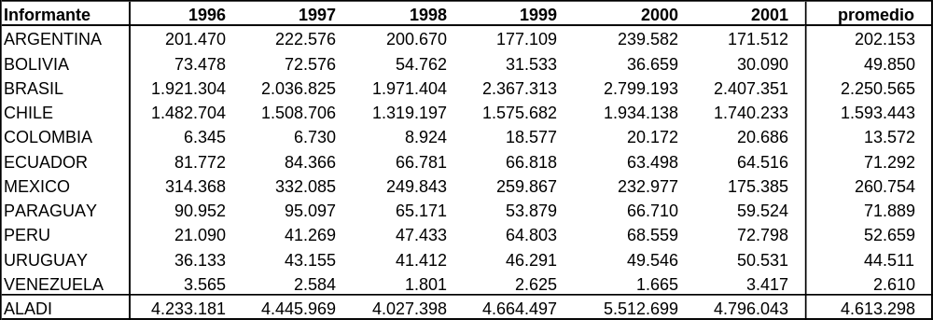
Fuente: Secretaría General de la ALADI

Cuadro N° 2
Importaciones forestales de los países miembros desde el mundo
1996-2001. En miles de dólares

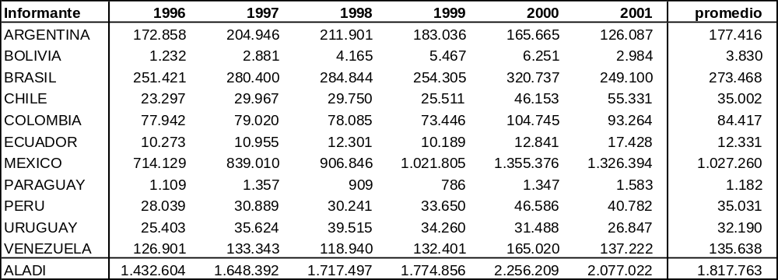
Fuente: Secretaría General de la ALADI

Cuadro N° 3
Saldo comercial forestal de los países miembros con el mundo
1996-2001. En miles de dólares

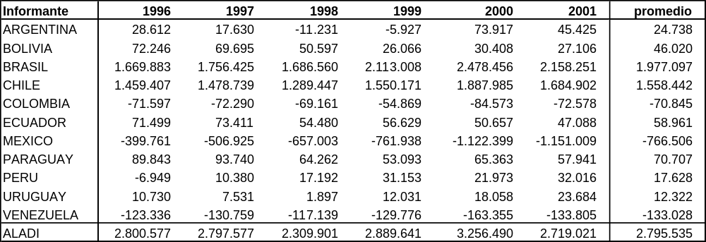
Fuente: Secretaría General de la ALADI

Cuadro N° 4
Participación del sector forestal en las exportaciones globales de cada país
1996-2001
En porcentajes

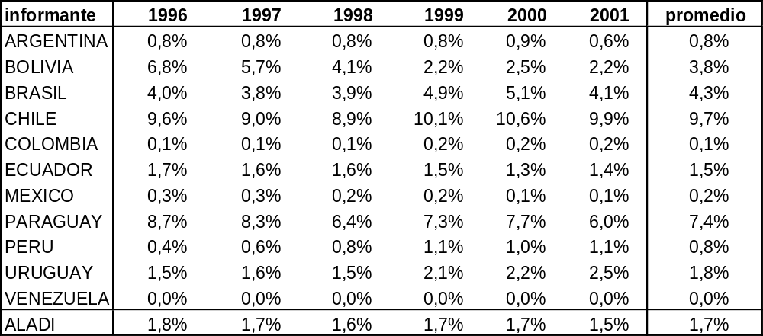
Fuente: Secretaría General de la ALADI

Cuadro N° 5
Participación del sector forestal en las importaciones globales de cada país
1996-2001
En porcentajes

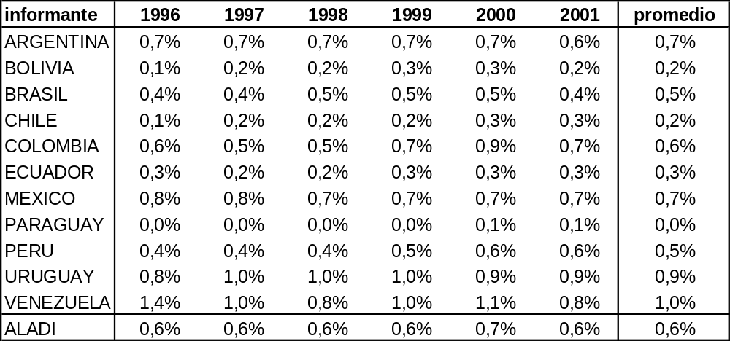
Fuente: Secretaría General de la ALADI

Cuadro N° 6
Contribución de cada país en las exportaciones forestales de ALADI al mundo
1996-2001
En porcentajes

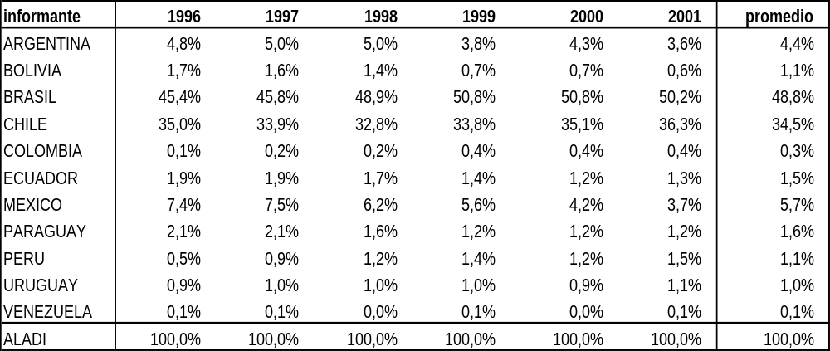
Fuente: Secretaría General de la ALADI

Cuadro N° 7
Contribución de cada país en las importaciones forestales de ALADI desde el mundo
1996-2001
En porcentajes

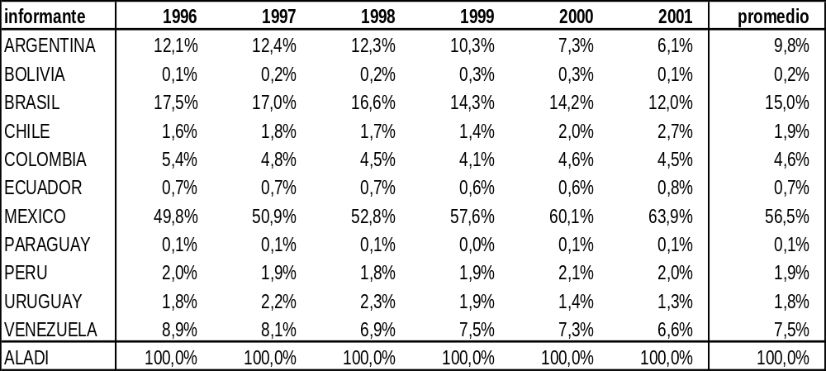
Fuente: Secretaría General de la ALADI

Cuadro N° 8
Cinco principales destinos y orígenes en el comercio forestal de ARGENTINA
1996-2001. En miles de dólares

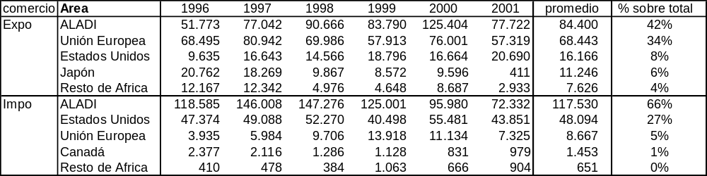
Fuente: Secretaría General de la ALADI

Cuadro N° 9
Cinco principales destinos y orígenes en el comercio forestal de BOLIVIA
1996-2001. En miles de dólares

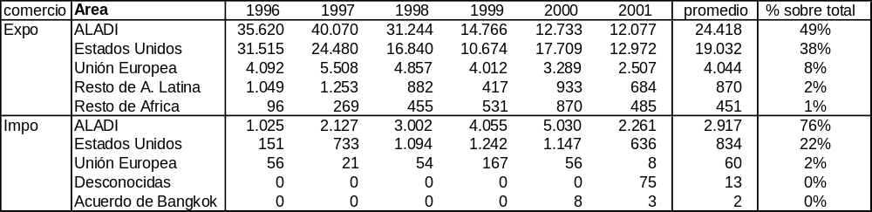
Fuente: Secretaría General de la ALADI

Cuadro N° 0
Cinco principales destinos y orígenes en el comercio forestal de BRASIL
1996-2001. En miles de dólares

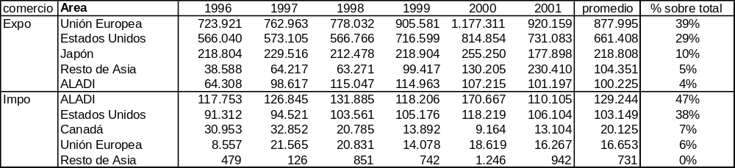
Fuente: Secretaría General de la ALADI

Cuadro N° 11
Cinco principales destinos y orígenes en el comercio forestal de CHILE
1996-2001. En miles de dólares

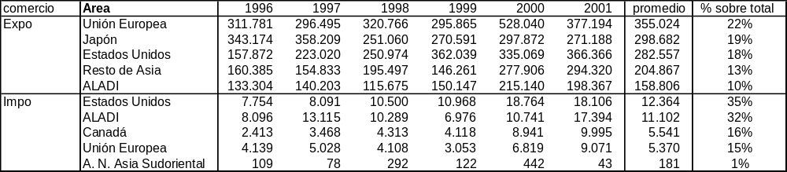
Fuente: Secretaría General de la ALADI

Cuadro N° 12
Cinco principales destinos y orígenes en el comercio forestal de COLOMBIA
1996-2001. En miles de dólares

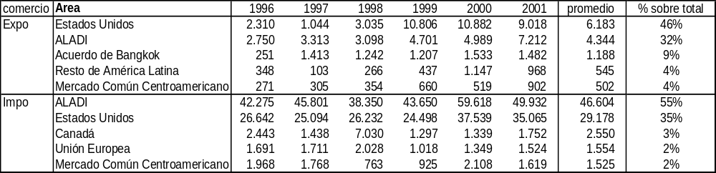
Fuente: Secretaría General de la ALADI

Cuadro N° 13
Cinco principales destinos y orígenes en el comercio forestal de ECUADOR
1996-2001. En miles de dólares

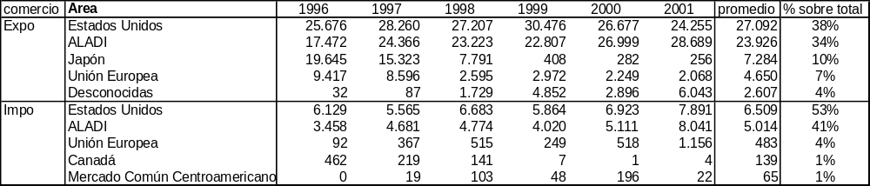
Fuente: Secretaría General de la ALADI

Cuadro N° 14
Cinco principales destinos y orígenes en el comercio forestal de MÉXICO
1996-2001. En miles de dólares

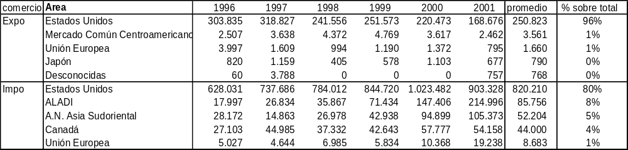
Fuente: Secretaría General de la ALADI

Cuadro N° 15
Cinco principales destinos y orígenes en el comercio forestal de PARAGUAY
1996-2001. En miles de dólares

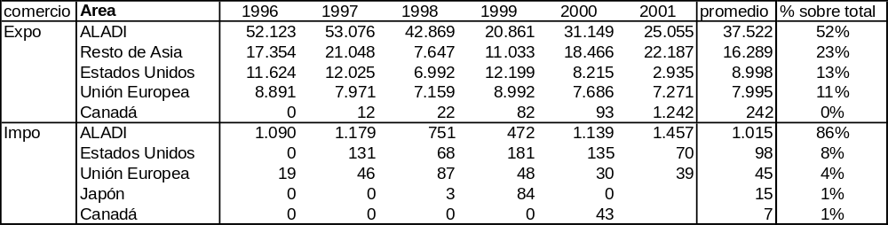
Fuente: Secretaría General de la ALADI

Cuadro N° 16
Cinco principales destinos y orígenes en el comercio forestal de PERU
1996-2001. En miles de dólares

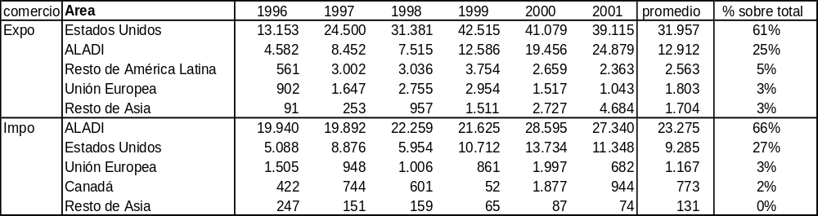
Fuente: Secretaría General de la ALADI

Cuadro N° 17
Cinco principales destinos y orígenes en el comercio forestal de URUGUAY
1996-2001. En miles de dólares

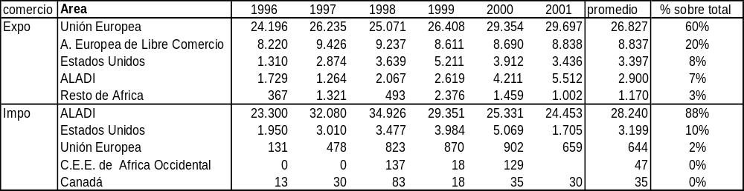
Fuente: Secretaría General de la ALADI

Cuadro N° 18
Cinco principales destinos y orígenes en el comercio forestal de VENEZUELA
1996-2001. En miles de dólares

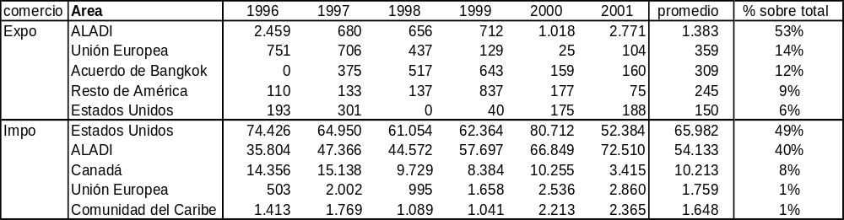
Fuente: Secretaría General de la ALADI

Cuadro N° 19
Participación de la ALADI como destino de las exportaciones forestales totales de los países miembros
1996-2001
En porcentajes

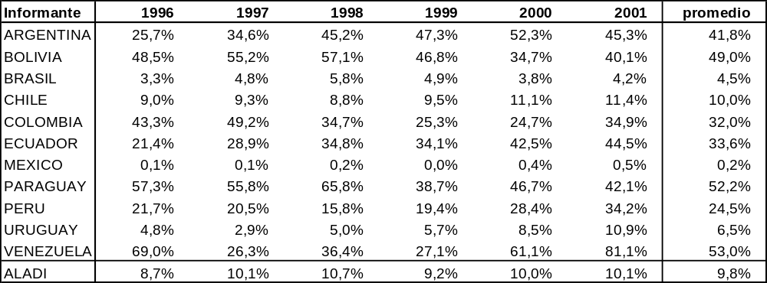
Fuente: Secretaría General de la ALADI

Cuadro N° 20
Participación de la ALADI como origen de las importaciones forestales totales de los países miembros
1996-2001
En porcentajes

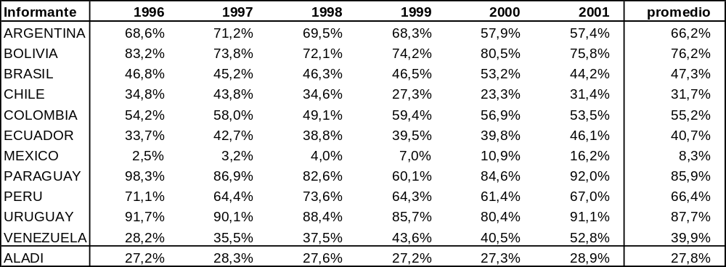
Fuente: Secretaría General de la ALADI

Cuadro N° 21
Contribución de cada país a las exportaciones forestales intrarregionales
1996-2001
En porcentajes

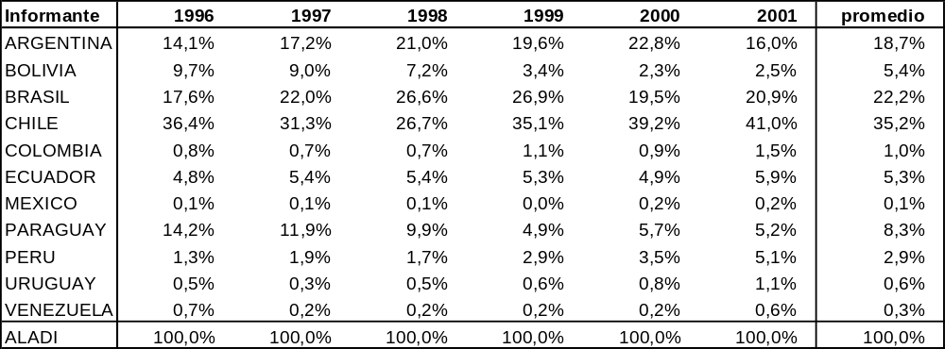
Fuente: Secretaría General de la ALADI

Cuadro N° 22
Contribución de cada país a las importaciones forestales intrarregionales
1996-2001
En porcentajes

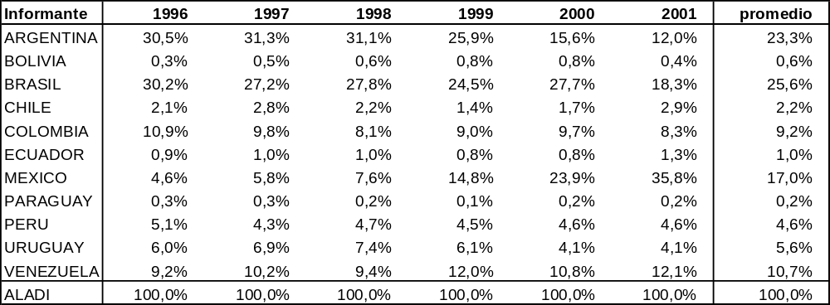
Fuente: Secretaría General de la ALADI
Cuadro N° 23
Participación del sector forestal en las exportaciones de cada país miembro a la ALADI
1996-2001
En porcentajes

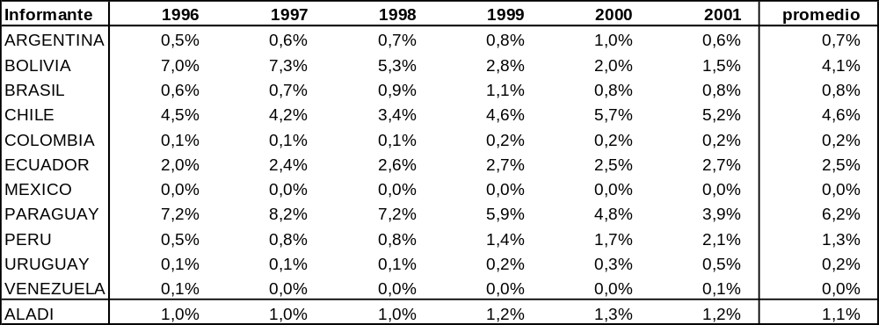
Fuente: Secretaría General de la ALADI

Cuadro N° 24
Participación del sector forestal en las importaciones de cada país miembro desde la ALADI
1996-2001
En porcentajes

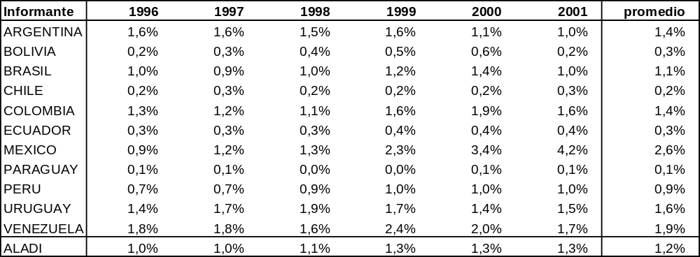
Fuente: Secretaría General de la ALADI

Cuadro N° 25
Matriz de exportaciones forestales intrarregionales
Promedio 1996-2001
En miles de dólares
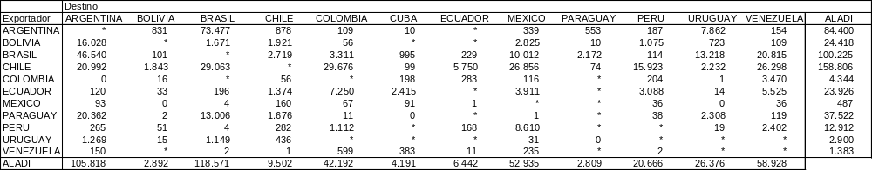
Fuente: Secretaría General de la ALADI

Cuadro N° 26
Matriz de importaciones forestales intrarregionales
Promedio 1996-2001
En miles de dólares
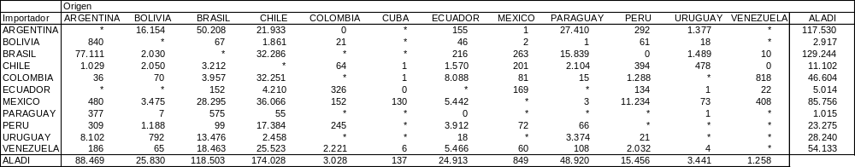Fuente: Secretaría General de la ALADI
Cuadro N° 27
Matriz de exportaciones forestales intrarregionales
Evolución 1996-2001
En miles de dólares

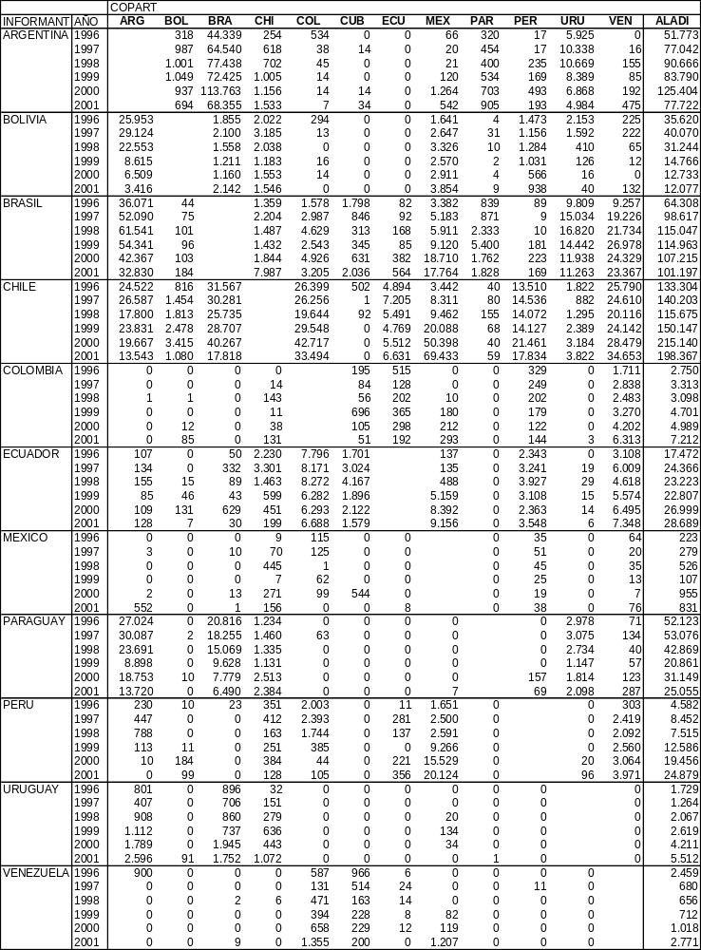
Fuente: Secretaría General de la ALADI
Cuadro N° 28
Matriz de importaciones forestales intrarregionales
Evolución 1996-2001
En miles de dólares

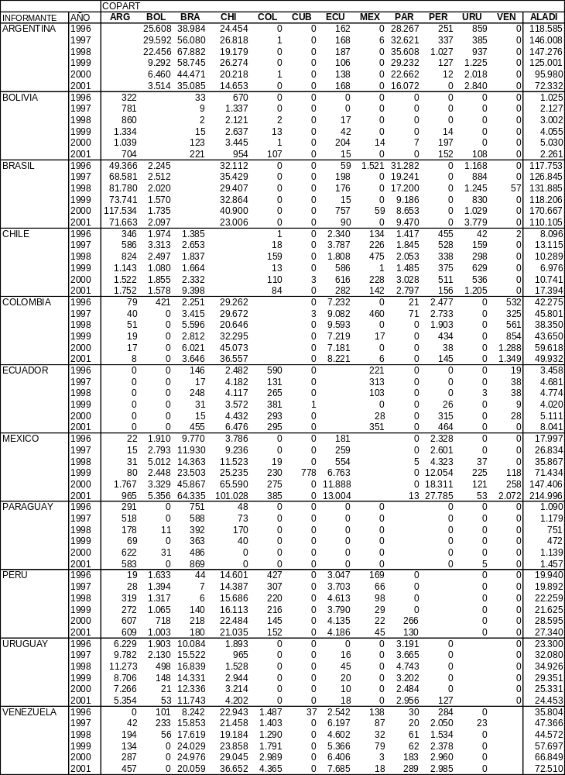
Fuente: Secretaría General de la ALADI

Cuadro N° 29
Composición de las exportaciones forestales de los países miembros a la ALADI y Resto del Mundo, según partida
Promedio 1996-2001
En porcentajes

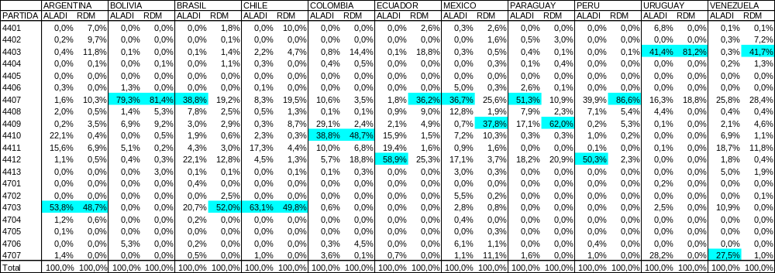

Fuente: Secretaría General de la ALADI
Nota: las celdas sombreadas indican la partida cuyo valor es el más importante en la columna respectiva.

Cuadro N° 30
Composición de las importaciones forestales de los países miembros desde la ALADI y Resto del Mundo, según partida
Promedio 1996-2001
En porcentajes

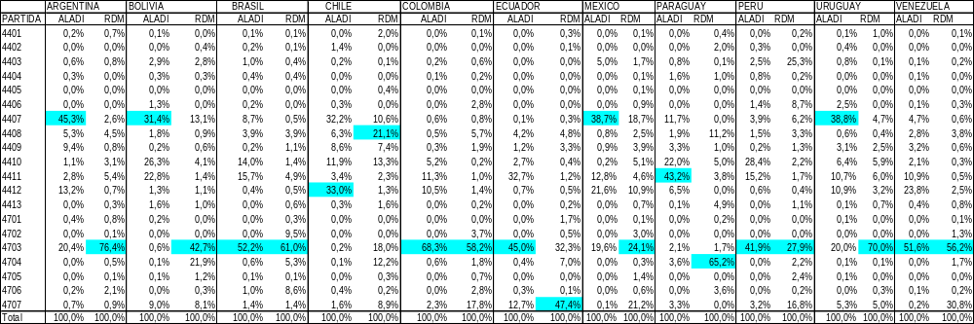

Fuente: Secretaría General de la ALADI
Nota: las celdas sombreadas indican la partida cuyo valor es el más importante en la columna respectiva.

Cuadro N° 31
ARGENTINA
Composición del comercio forestal con los países miembros
Promedio 1996-2001
En porcentajes

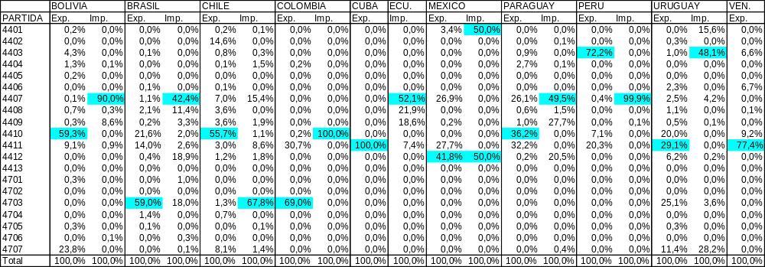

Fuente: Secretaría General de la ALADI
Nota: las celdas sombreadas indican la partida cuyo valor es el más importante en la columna respectiva.

Cuadro N° 32
BOLIVIA
Composición del comercio forestal con los países miembros
Promedio 1996-2001
En porcentajes

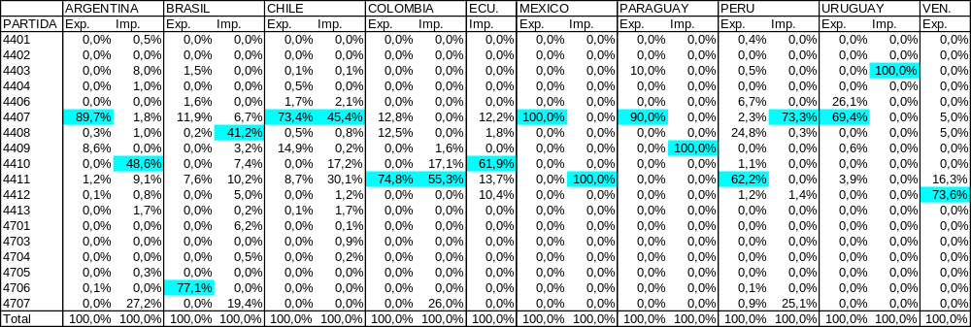

Fuente: Secretaría General de la ALADI
Nota: las celdas sombreadas indican la partida cuyo valor es el más importante en la columna respectiva.

Cuadro N° 33
BRASIL
Composición del comercio forestal con los países miembros
Promedio 1996-2001.
En porcentajes

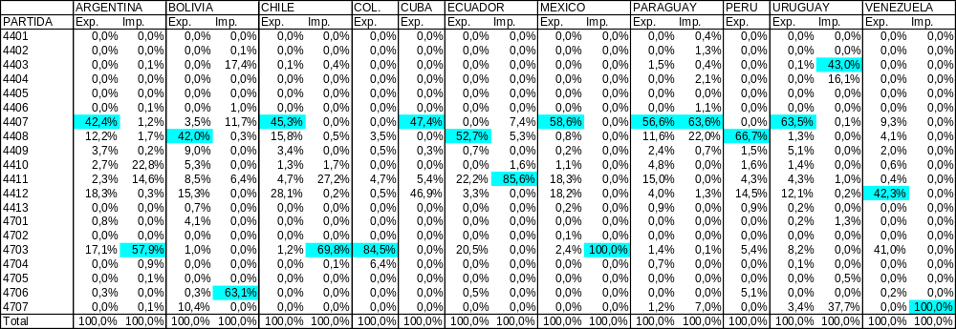

Fuente: Secretaría General de la ALADI
Nota: las celdas sombreadas indican la partida cuyo valor es el más importante en la columna respectiva.

Cuadro N° 34
CHILE
Composición del comercio forestal con los países miembros
Promedio 1996-2001
En porcentajes

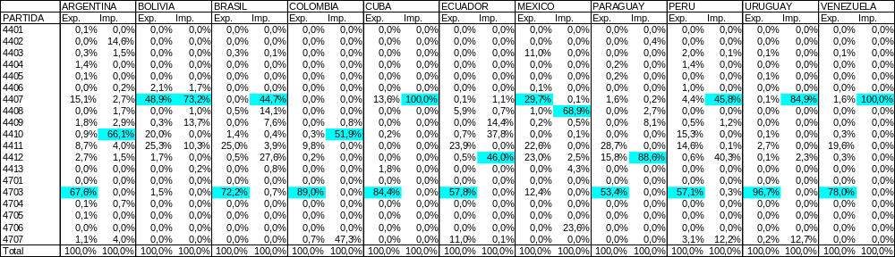

Fuente: Secretaría General de la ALADI
Nota: las celdas sombreadas indican la partida cuyo valor es el más importante en la columna respectiva.

Cuadro N° 35
COLOMBIA
Composición del comercio forestal con los países miembros
Promedio 1996-2001
En porcentajes

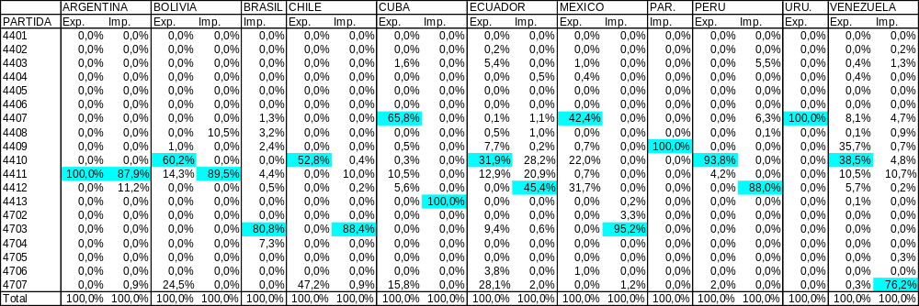

Fuente: Secretaría General de la ALADI
Nota: las celdas sombreadas indican la partida cuyo valor es el más importante en la columna respectiva.

Cuadro N° 36
ECUADOR
Composición del comercio forestal con los países miembros
Promedio 1996-2001
En porcentajes

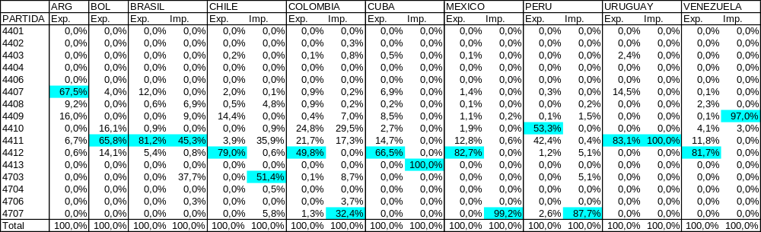

Fuente: Secretaría General de la ALADI
Nota: las celdas sombreadas indican la partida cuyo valor es el más importante en la columna respectiva.

Cuadro N° 37
MEXICO
Composición del comercio forestal con los países miembros
Promedio 1996-2001
En porcentajes

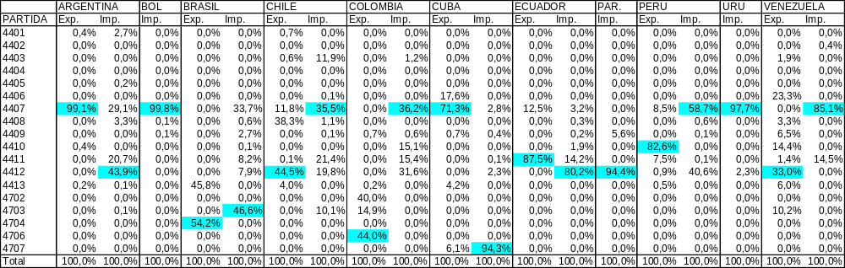

Fuente: Secretaría General de la ALADI
Nota: las celdas sombreadas indican la partida cuyo valor es el más importante en la columna respectiva.

Cuadro N° 38
PARAGUAY
Composición del comercio forestal con los países miembros
Promedio 1996-2001
En porcentajes

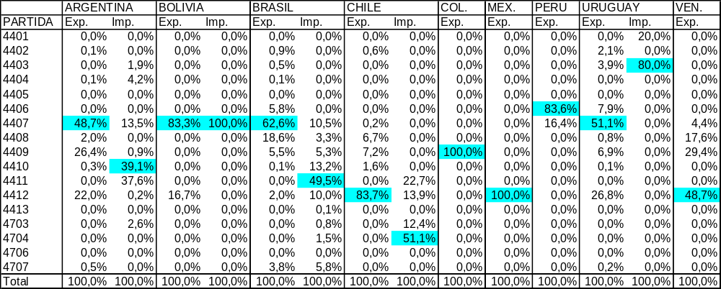

Fuente: Secretaría General de la ALADI
Nota: las celdas sombreadas indican la partida cuyo valor es el más importante en la columna respectiva.

Cuadro N° 39
PERU
Composición del comercio forestal con los países miembros
Promedio 1996-2001.
En porcentajes

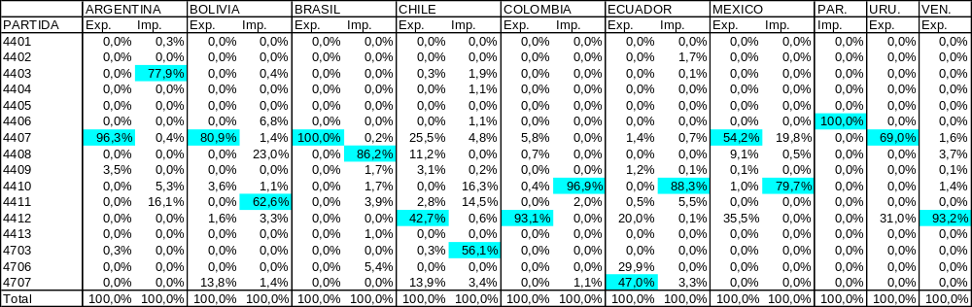

Fuente: Secretaría General de la ALADI
Nota: las celdas sombreadas indican la partida cuyo valor es el más importante en la columna respectiva.

Cuadro N° 40
URUGUAY
Composición del comercio forestal con los países miembros
Promedio 1996-2001
En porcentajes

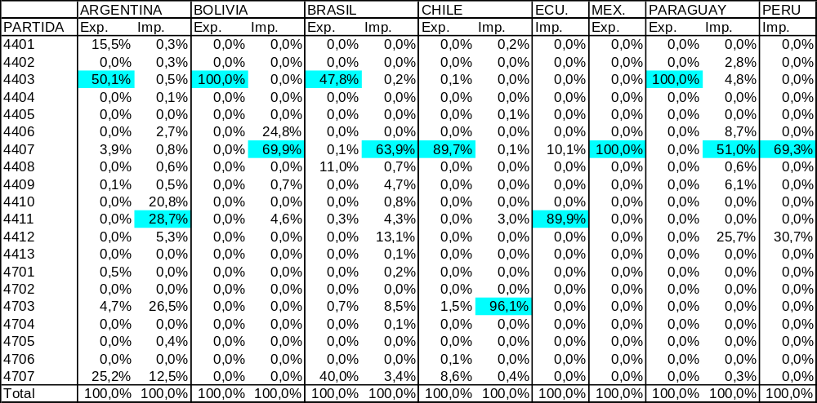

Fuente: Secretaría General de la ALADI
Nota: las celdas sombreadas indican la partida cuyo valor es el más importante en la columna respectiva.

Cuadro N° 41
VENEZUELA
Composición del comercio forestal con los países miembros
Promedio 1996-2001
En porcentajes

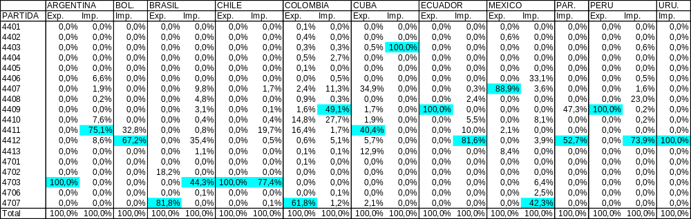

Fuente: Secretaría General de la ALADI
Nota: las celdas sombreadas indican la partida cuyo valor es el más importante en la columna respectiva.

ANEXO IV

ARANCELES DE LOS PAÍSES MIEMBROS SEGÚN POSICIÓN
DEL SISTEMA ARMONIZADO

ARANCELES DE LOS PAÍSES MIEMBROS SEGÚN POSICIÓN DEL SISTEMA ARMONIZADO.
En porcentaje

S.A. | ARG. | BOL. | BRA. | CHI | COL. | CUB. | CUB. | ECU. | MEX. | PAR. | PER. | URU. | VEN.
4401.10 | 3,5 | 10,0 | 3,5 | 7,0 | 5,0 | 10,0 | 5,0 | 5,0 | 20,0 | 4,5 | 12,0 | 3,5 | 5,0
4401.21 | 3,5 | 10,0 | 3,5 | 7,0 | 5,0 | 10,0 | 5,0 | 5,0 | 13,0 | 4,5 | 12,0 | 3,5 | 5,0
4401.22 | 3,5 | 10,0 | 3,5 | 7,0 | 5,0 | 10,0 | 5,0 | 5,0 | 13,0 | 4,5 | 12,0 | 3,5 | 5,0
4401.30 | 3,5 | 10,0 | 3,5 | 7,0 | 5,0 | 8,0 | 4,0 | 5,0 | 13,0 | 4,5 | 12,0 | 3,5 | 5,0
4402.00 | 3,5 | 10,0 | 3,5 | 7,0 | 5,0 | 10,0 | 5,0 | 5,0 | 20,0 | 4,5 | 12,0 | 3,5 | 5,0
4403.10 | 3,5 | 10,0 | 3,5 | 7,0 | 5,0 | 0,0 | 0,0 | 5,0 | 13,0 | 4,5 | 12,0 | 3,5 | 5,0
4403.20 | 3,5 | 10,0 | 3,5 | 7,0 | 5,0 | 0,0 | 0,0 | 5,0 | 13,0 | 4,5 | 12,0 | 3,5 | 5,0
4403.41 | 2,0 | 10,0 | 3,5 | 7,0 | 5,0 | 2,0 | 1,0 | 5,0 | 13,0 | 4,5 | 12,0 | 3,5 | 5,0
4403.49 | 2,0 | 10,0 | 3,5 | 7,0 | 5,0 | 2,0 | 1,0 | 5,0 | 13,0 | 4,5 | 12,0 | 3,5 | 5,0
4403.91 | 2,0 | 10,0 | 3,5 | 7,0 | 5,0 | 2,0 | 1,0 | 5,0 | 13,0 | 4,5 | 12,0 | 3,5 | 5,0
4403.92 | 3,5 | 10,0 | 3,5 | 7,0 | 5,0 | 2,0 | 1,0 | 5,0 | 13,0 | 4,5 | 12,0 | 3,5 | 5,0
4403.99 | 3,5 | 10,0 | 3,5 | 7,0 | 5,0 | 2,0 | 1,0 | 5,0 | 13,0 | 4,5 | 12,0 | 3,5 | 5,0
4404.10 | 3,5 | 10,0 | 3,5 | 7,0 | 10,0 | 2,0 | 1,0 | 10,0 | 18,0 | 4,5 | 12,0 | 3,5 | 10,0
4404.20 | 3,5 | 10,0 | 3,5 | 7,0 | 10,0 | 2,0 | 1,0 | 10,0 | 18,0 | 4,5 | 12,0 | 3,5 | 10,0
4405.00 | 3,5 | 10,0 | 3,5 | 7,0 | 10,0 | 10,0 | 5,0 | 10,0 | 18,0 | 4,5 | 12,0 | 3,5 | 10,0
4406.10 | 5,5 | 10,0 | 5,5 | 7,0 | 10,0 | 15,0 | 10,0 | 10,0 | 18,0 | 6,5 | 12,0 | 5,5 | 10,0
4406.90 | 5,5 | 10,0 | 5,5 | 7,0 | 10,0 | 15,0 | 10,0 | 10,0 | 18,0 | 6,5 | 12,0 | 5,5 | 10,0
4407.10 | 7,5 | 10,0 | 7,5 | 7,0 | 10,0 | 0,0 | 0,0 | 10,0 | 13,0 | 8,5 | 12,0 | 7,5 | 10,0
4407.24 | 7,5 | 10,0 | 7,5 | 7,0 | 10,0 | 10,0 | 5,0 | 10,0 | 18,0 | 8,5 | 12,0 | 7,5 | 10,0
4407.25 | 7,5 | 10,0 | 7,5 | 7,0 | 10,0 | 10,0 | 5,0 | 10,0 | 18,0 | 8,5 | 12,0 | 7,5 | 10,0
4407.26 | 7,5 | 10,0 | 7,5 | 7,0 | 10,0 | 10,0 | 5,0 | 10,0 | 18,0 | 8,5 | 12,0 | 7,5 | 10,0
4407.29 | 7,5 | 10,0 | 7,5 | 7,0 | 10,0 | 10,0 | 5,0 | 10,0 | 18,0 | 8,5 | 12,0 | 7,5 | 10,0
4407.91 | 7,5 | 10,0 | 7,5 | 7,0 | 10,0 | 10,0 | 5,0 | 10,0 | 18,0 | 8,5 | 12,0 | 7,5 | 10,0
4407.92 | 7,5 | 10,0 | 7,5 | 7,0 | 10,0 | 10,0 | 5,0 | 10,0 | 18,0 | 8,5 | 12,0 | 7,5 | 10,0
4407.99 | 7,5 | 10,0 | 7,5 | 7,0 | 10,0 | 10,0 | 5,0 | 10,0 | 18,0 | 8,5 | 12,0 | 7,5 | 10,0
4408.10 | 7,5 | 10,0 | 7,5 | 7,0 | 10,0 | 10,0 | 5,0 | 10,0 | 18,0 | 8,5 | 12,0 | 7,5 | 10,0
4408.31 | 7,5 | 10,0 | 7,5 | 7,0 | 10,0 | 10,0 | 5,0 | 10,0 | 18,0 | 8,5 | 12,0 | 7,5 | 10,0
4408.39 | 7,5 | 10,0 | 7,5 | 7,0 | 10,0 | 10,0 | 5,0 | 10,0 | 18,0 | 8,5 | 12,0 | 7,5 | 10,0
4408.90 | 7,5 | 10,0 | 7,5 | 7,0 | 10,0 | 10,0 | 5,0 | 10,0 | 18,0 | 8,5 | 12,0 | 7,5 | 10,0
S.A. | ARG. | BOL. | BRA. | CHI | COL. | CUB. | CUB. | ECU. | MEX. | PAR. | PER. | URU. | VEN.
4409.10 | 11,5 | 10,0 | 11,5 | 7,0 | 10,0 | 10,0 | 5,0 | 15,0 | 23,0 | 12,5 | 12,0 | 11,5 | 15,0
4409.20 | 11,5 | 10,0 | 11,5 | 7,0 | 15,0 | 10,0 | 5,0 | 15,0 | 23,0 | 12,5 | 12,0 | 11,5 | 15,0
4410.21 | 11,5 | 10,0 | 11,5 | 7,0 | 15,0 | 15,0 | 10,0 | 15,0 | 23,0 | 12,5 | 12,0 | 11,5 | 15,0
4410.29 | 11,5 | 10,0 | 11,5 | 7,0 | 15,0 | 15,0 | 10,0 | 15,0 | 23,0 | 12,5 | 12,0 | 11,5 | 15,0
4410.31 | 11,5 | 10,0 | 11,5 | 7,0 | 15,0 | 15,0 | 10,0 | 15,0 | 23,0 | 12,5 | 12,0 | 11,5 | 15,0
4410.32 | 11,5 | 10,0 | 11,5 | 7,0 | 15,0 | 15,0 | 10,0 | 15,0 | 23,0 | 12,5 | 12,0 | 11,5 | 15,0
4410.33 | 11,5 | 10,0 | 11,5 | 7,0 | 15,0 | 15,0 | 10,0 | 15,0 | 23,0 | 12,5 | 12,0 | 11,5 | 15,0
4410.39 | 11,5 | 10,0 | 11,5 | 7,0 | 15,0 | 15,0 | 10,0 | 15,0 | 23,0 | 12,5 | 12,0 | 11,5 | 15,0
4410.90 | 11,5 | 10,0 | 11,5 | 7,0 | 15,0 | 15,0 | 10,0 | 15,0 | 23,0 | 12,5 | 12,0 | 11,5 | 15,0
4411.11 | 11,5 | 10,0 | 11,5 | 7,0 | 15,0 | 15,0 | 10,0 | 15,0 | 18,0 | 12,5 | 12,0 | 11,5 | 15,0
4411.19 | 11,5 | 10,0 | 11,5 | 7,0 | 15,0 | 15,0 | 10,0 | 15,0 | 18,0 | 12,5 | 12,0 | 11,5 | 15,0
4411.21 | 11,5 | 10,0 | 11,5 | 7,0 | 15,0 | 15,0 | 10,0 | 15,0 | 18,0 | 12,5 | 12,0 | 11,5 | 15,0
4411.29 | 11,5 | 10,0 | 11,5 | 7,0 | 15,0 | 15,0 | 10,0 | 15,0 | 18,0 | 12,5 | 12,0 | 11,5 | 15,0
4411.31 | 11,5 | 10,0 | 11,5 | 7,0 | 15,0 | 15,0 | 10,0 | 15,0 | 18,0 | 12,5 | 12,0 | 11,5 | 15,0
4411.39 | 11,5 | 10,0 | 11,5 | 7,0 | 15,0 | 15,0 | 10,0 | 15,0 | 18,0 | 12,5 | 12,0 | 11,5 | 15,0
4411.91 | 11,5 | 10,0 | 11,5 | 7,0 | 15,0 | 15,0 | 10,0 | 15,0 | 18,0 | 12,5 | 12,0 | 11,5 | 15,0
4411.99 | 11,5 | 10,0 | 11,5 | 7,0 | 15,0 | 15,0 | 10,0 | 15,0 | 18,0 | 12,5 | 12,0 | 11,5 | 15,0
4412.13 | 11,5 | 10,0 | 11,5 | 7,0 | 15,0 | 25,0 | 15,0 | 15,0 | 18,0 | 12,5 | 12,0 | 11,5 | 15,0
4412.14 | 11,5 | 10,0 | 11,5 | 7,0 | 15,0 | 15,0 | 10,0 | 15,0 | 18,0 | 12,5 | 12,0 | 11,5 | 15,0
4412.19 | 11,5 | 10,0 | 11,5 | 7,0 | 15,0 | 25,0 | 15,0 | 15,0 | 23,0 | 12,5 | 12,0 | 11,5 | 15,0
4412.22 | 11,5 | 10,0 | 11,5 | 7,0 | 15,0 | 25,0 | 15,0 | 15,0 | 23,0 | 12,5 | 12,0 | 11,5 | 15,0
4412.23 | 11,5 | 10,0 | 11,5 | 7,0 | 15,0 | 25,0 | 15,0 | 15,0 | 18,0 | 12,5 | 12,0 | 11,5 | 15,0
4412.29 | 11,5 | 10,0 | 11,5 | 7,0 | 15,0 | 25,0 | 15,0 | 15,0 | 23,0 | 12,5 | 12,0 | 11,5 | 15,0
4412.92 | 11,5 | 10,0 | 11,5 | 7,0 | 15,0 | 25,0 | 15,0 | 15,0 | 23,0 | 12,5 | 12,0 | 11,5 | 15,0
4412.93 | 11,5 | 10,0 | 11,5 | 7,0 | 15,0 | 25,0 | 15,0 | 15,0 | 18,0 | 12,5 | 12,0 | 11,5 | 15,0
4412.99 | 11,5 | 10,0 | 11,5 | 7,0 | 15,0 | 25,0 | 15,0 | 15,0 | 23,0 | 12,5 | 12,0 | 11,5 | 15,0
4413.00 | 11,5 | 10,0 | 11,5 | 7,0 | 15,0 | 15,0 | 10,0 | 15,0 | 23,0 | 12,5 | 12,0 | 11,5 | 15,0
4701.00 | 5,5 | 10,0 | 5,5 | 7,0 | 10,0 | 0,0 | 0,0 | 5,0 | 5,0 | 6,5 | 12,0 | 5,5 | 10,0
4702.00 | 5,5 | 10,0 | 5,5 | 7,0 | 5,0 | 0,0 | 0,0 | 5,0 | 3,0 | 6,5 | 4,0 | 5,5 | 5,0
4703.11 | 5,5 | 10,0 | 5,5 | 7,0 | 10,0 | 0,0 | 0,0 | 5,0 | 13,0 | 6,5 | 12,0 | 5,5 | 5,0
4703.19 | 5,5 | 10,0 | 5,5 | 7,0 | 10,0 | 0,0 | 0,0 | 10,0 | 13,0 | 6,5 | 12,0 | 5,5 | 10,0
4703.21 | 5,5 | 10,0 | 5,5 | 7,0 | 10,0 | 0,0 | 0,0 | 5,0 | 5,0 | 6,5 | 4,0 | 5,5 | 5,0
4703.29 | 5,5 | 10,0 | 5,5 | 7,0 | 10,0 | 0,0 | 0,0 | 5,0 | 3,0 | 6,5 | 4,0 | 5,5 | 5,0
4704.11 | 5,5 | 10,0 | 5,5 | 7,0 | 5,0 | 0,0 | 0,0 | 5,0 | 5,0 | 6,5 | 4,0 | 5,5 | 5,0
4704.19 | 5,5 | 10,0 | 5,5 | 7,0 | 5,0 | 0,0 | 0,0 | 5,0 | 5,0 | 6,5 | 4,0 | 5,5 | 5,0
4704.21 | 5,5 | 10,0 | 5,5 | 7,0 | 5,0 | 0,0 | 0,0 | 5,0 | 3,0 | 6,5 | 4,0 | 5,5 | 5,0
4704.29 | 5,5 | 10,0 | 5,5 | 7,0 | 5,0 | 0,0 | 0,0 | 5,0 | 5,0 | 6,5 | 4,0 | 5,5 | 5,0
4705.00 | 5,5 | 10,0 | 5,5 | 7,0 | 10,0 | 0,0 | 0,0 | 5,0 | 5,0 | 6,5 | 12,0 | 5,5 | 10,0
4706.10 | 5,5 | 10,0 | 5,5 | 7,0 | 5,0 | 0,0 | 0,0 | 10,0 | 5,0 | 6,5 | 4,0 | 5,5 | 5,0
4706.20 | 5,5 | 10,0 | 5,5 | 7,0 | 10,0 | 0,0 | 0,0 | 5,0 | 5,0 | 6,5 | 12,0 | 5,5 | 10,0
4706.91 | 5,5 | 10,0 | 5,5 | 7,0 | 5,0 | 0,0 | 0,0 | 5,0 | 5,0 | 6,5 | 4,0 | 5,5 | 5,0
4706.92 | 5,5 | 10,0 | 5,5 | 7,0 | 10,0 | 0,0 | 0,0 | 5,0 | 5,0 | 6,5 | 12,0 | 5,5 | 10,0
4706.93 | 5,5 | 10,0 | 5,5 | 7,0 | 5,0 | 0,0 | 0,0 | 5,0 | 5,0 | 6,5 | 4,0 | 5,5 | 5,0
4707.10 | 3,5 | 10,0 | 3,5 | 7,0 | 5,0 | 0,0 | 0,0 | 5,0 | 3,0 | 4,5 | 12,0 | 3,5 | 5,0
4707.20 | 3,5 | 10,0 | 3,5 | 7,0 | 5,0 | 0,0 | 0,0 | 5,0 | 3,0 | 4,5 | 4,0 | 3,5 | 5,0
4707.30 | 3,5 | 10,0 | 3,5 | 7,0 | 5,0 | 0,0 | 0,0 | 5,0 | 3,0 | 4,5 | 12,0 | 3,5 | 5,0
4707.90 | 3,5 | 10,0 | 3,5 | 7,0 | 5,0 | 0,0 | 0,0 | 5,0 | 3,0 | 4,5 | 12,0 | 3,5 | 5,0

ANEXO V

COMERCIO NEGOCIADO

Cuadro N° 1
Argentina: Importaciones negociadas por mecanismos del TM80
Período 1996-2000
En miles de dólares
Acuerdo | 1996 | 1997 | 1998 | 1999 | 2000 | Promedio
ACE09 | 187 | 228 | 514 | 104 | - - - | 207
ACE16 | 3.830 | - - - | - - - | - - - | - - - | 766
ACE18 | 65.108 | 87.205 | 101.009 | 88.015 | 68.958 | 82.059
ACE19 | 528 | - - - | - - - | - - - | - - - | 106
ACE21 | 34 | 74 | 60 | 74 | 38 | 56
ACE34 | 13.389 | 2.660 | 0 | - - - | - - - | 3.210
ACE35 | 4.612 | 26.468 | 17.894 | 25.279 | 19.889 | 18.828
ACE36 | - - - | 22.099 | 22.372 | 8.988 | 6.460 | 11.984
ACE48 | - - - | - - - | - - - | - - - | 74 | 15
AR01 | 11.464 | 1.874 | 0 | 0 | 0 | 2.668
AR02 | 39 | 52 | 0 | 0 | 0 | 18
AR04 | 1.540 | 11 | 64 | 32 | 18 | 333
Total general | 100.731 | 140.671 | 141.914 | 122.493 | 95.437 | 120.249
- - -: Años en los cuales el Acuerdo respectivo no tenía vigencia.
Fuente: Secretaría General de la ALADI

Cuadro N° 2
Bolivia: Importaciones negociadas por mecanismos del TM80
Período 1996-2000
En miles de dólares
Acuerdo | 1996 | 1997 | 1998 | 1999 | 2000 | Promedio
ACE22 | 0 | 961 | 0 | 0 | 0 | 192
ACE31 | 0 | 0 | 0 | 0 | 14 | 3
ACE36 | - - - | 791 | 861 | 1.348 | 1.168 | 834
AR02 | 0 | 0 | 17 | 41 | 169 | 46
AR04 | 611 | 377 | 2.088 | 2.621 | 2.718 | 1.683
Total general | 611 | 2.130 | 2.967 | 4.011 | 4.068 | 2.757
- - -: Años en los cuales el Acuerdo respectivo no tenía vigencia.
Fuente: Secretaría General de la ALADI

Cuadro N° 3
Brasil: Importaciones negociadas por mecanismos del TM80
Período 1996-2000
En miles de dólares
Acuerdo | 1996 | 1997 | 1998 | 1999 | 2000 | Promedio
ACE18 | 79.374 | 84.072 | 95.780 | 80.085 | 122.497 | 92.362
ACE34 | 4 | 134 | 22 | - - - | - - - | 32
ACE35 | 1.298 | 29.939 | 26.524 | 28.359 | 38.355 | 24.895
ACE36 | - - - | 1.274 | 1.390 | 1.181 | 1.202 | 1.010
ACE39 | - - - | - - - | - - - | 0 | 345 | 69
AAP.R03 | 13.561 | - - - | - - - | - - - | - - - | 2.712
AAP.R11 | 0 | 14 | - - - | - - - | - - - | 3
AAP.R34 | 4 | 0 | 0 | 0 | 0 | 1
AR01 | 1.753 | 641 | 0 | 0 | 0 | 479
AR02 | 0 | 0 | 0 | 0 | 184 | 37
AR03 | 149 | 0 | 0 | 0 | 16 | 33
AR04 | 1.373 | 105 | 158 | 0 | 210 | 369
Total general | 97.515 | 116.180 | 123.874 | 109.626 | 162.810 | 122.001
- - -: Años en los cuales el Acuerdo respectivo no tenía vigencia.
Fuente: Secretaría General de la ALADI
Cuadro N° 4
Chile: Importaciones negociadas por mecanismos del TM80
Período 1996-2000
En miles de dólares

Acuerdo | 1996 | 1997 | 1998 | 1999 | 2000 | Promedio
ACE16 | 46 | - - - | - - - | - - - | - - - | 12
ACE17 | 128 | 226 | 469 | 1 | - - - | 165
ACE22 | 1.693 | 3.291 | 2.304 | 918 | 1.710 | 1.983
ACE24 | 1 | 2 | 159 | 13 | 110 | 57
ACE32 | 2.340 | 3.789 | 1.809 | 351 | 617 | 1.781
ACE35 | 0 | 5.244 | 5.013 | 3.905 | 7.389 | 5.388
ACE38 | - - - | - - - | - - - | 309 | 509 | 273
ACE41 | - - - | - - - | - - - | - - - | 228 | 76
AAP.R26 | 983 | - - - | - - - | - - - | - - - | 246
AR01 | 3 | 0 | 0 | 0 | 0 | 1
AR04 | 934 | 173 | 86 | 0 | 0 | 239
Total general | 6.127 | 12.724 | 9.841 | 5.497 | 10.563 | 8.950
- - -: Años en los cuales el Acuerdo respectivo no tenía vigencia.
Fuente: Secretaría General de la ALADI

Cuadro N° 5
Colombia: Importaciones negociadas por mecanismos del TM80
Período 1996-2000
En miles de dólares

Acuerdo | 1996 | 1997 | 1998 | 1999 | 2000 | Promedio
ACE24 | 22.849 | 23.458 | 19.596 | 32.026 | 44.900 | 28.566
ACE33 | 0 | 0 | 530 | 1 | 0 | 106
ACE39 | - - - | - - - | - - - | 0 | 5.808 | 1.162
AAP.R10 | 1.426 | 2.407 | 4.561 | 1.911 | - - - | 2.061
AR01 | 253 | 0 | 0 | 0 | 0 | 51
AR02 | 6.874 | 8.334 | 9.489 | 6.753 | 7.034 | 7.697
AR04 | 21 | 0 | 172 | 61 | 20 | 55
Total general | 31.423 | 34.198 | 34.347 | 40.752 | 57.761 | 39.697
- - -: Años en los cuales el Acuerdo respectivo no tenía vigencia.
Fuente: Secretaría General de la ALADI

Cuadro N° 6
Ecuador: Importaciones negociadas por mecanismos del TM80
Período 1996-2000
En miles de dólares

Acuerdo | 1996 | 1997 | 1998 | 1999 | 2000 | Promedio
ACE32 | 2.481 | 4.180 | 4.117 | 3.572 | 4.431 | 3.756
AR04 | 227 | 313 | 103 | 0 | 28 | 134
Total general | 2.708 | 4.493 | 4.220 | 3.572 | 4.459 | 3.890
- - -: Años en los cuales el Acuerdo respectivo no tenía vigencia.
Fuente: Secretaría General de la ALADI

Cuadro N° 7
México: Importaciones negociadas por mecanismos del TM80
Período 1996-2000
En miles de dólares

Acuerdo | 1996 | 1997 | 1998 | 1999 | 2000 | Promedio
ACE05 | 0 | 0 | 0 | 225 | 104 | 66
ACE06 | 0 | 0 | 0 | 0 | 175 | 35
ACE08 | 2.329 | 2.601 | 3.797 | 12.020 | 18.213 | 7.792
ACE17 | 3.786 | 9.239 | 11.514 | 25.235 | - - - | 9.955
ACE31 | 1.878 | 2.586 | 4.726 | 2.447 | 3.328 | 2.993
ACE33 | 0 | 0 | 14 | 347 | 534 | 179
ACE41 | - - - | - - - | - - - | - - - | 65.590 | 13.118
AAP.R09 | 79 | 278 | - - - | - - - | - - - | 71
AAP.R29 | 79 | 105 | 78 | 36 | 53 | 70
AR02 | 0 | 61 | 324 | 6.648 | 11.773 | 3.761
AR04 | 9.848 | 11.761 | 14.317 | 23.630 | 47.584 | 21.428
Art.25TM8012 | 0 | 0 | 0 | 731 | 0 | 146
Total general | 17.998 | 26.630 | 34.770 | 71.321 | 147.355 | 59.615
- - -: Años en los cuales el Acuerdo respectivo no tenía vigencia.
Fuente: Secretaría General de la ALADI

Cuadro N° 8
Paraguay: Importaciones negociadas por mecanismos del TM80
Período 1996-2000
En miles de dólares

Acuerdo | 1996 | 1997 | 1998 | 1999 | 2000 | Promedio
ACE18 | 763 | 966 | 507 | 390 | 1.106 | 747
ACE36 | - - - | 0 | 0 | 0 | 31 | 6
Total general | 763 | 966 | 507 | 390 | 1.137 | 753
- - -: Años en los cuales el Acuerdo respectivo no tenía vigencia.
Fuente: Secretaría General de la ALADI

Cuadro N° 9
Perú: Importaciones negociadas por mecanismos del TM80
Período 1996-2000
En miles de dólares

Acuerdo | 1996 | 1997 | 1998 | 1999 | 2000 | Promedio
ACE38 | - - - | - - - | - - - | 12.089 | 18.864 | 6.191
ACE39 | - - - | - - - | - - - | 0 | 6 | 1
AAP.R28 | 7.432 | 7.240 | 3.871 | - - - | - - - | 3.709
AR04 | 2.469 | 1.679 | 1.423 | 191 | 289 | 1.210
Total general | 9.901 | 8.919 | 5.294 | 12.280 | 19.158 | 11.110
- - -: Años en los cuales el Acuerdo respectivo no tenía vigencia.
Fuente: Secretaría General de laALADI

Cuadro N° 10
Uruguay: Importaciones negociadas por mecanismos del TM80
Período 1996-2000
En miles de dólares

Acuerdo | 1996 | 1997 | 1998 | 1999 | 2000 | Promedio
ACE02 | 63 | 0 | 0 | 0 | 0 | 13
ACE04 | 7 | - - - | - - - | - - - | - - - | 1
ACE18 | 18.554 | 28.625 | 31.580 | 25.162 | 21.786 | 25.141
ACE28 | 0 | 7 | 45 | 16 | 10 | 16
ACE34 | 1.794 | 82 | 0 | - - - | - - - | 375
ACE35 | 43 | 943 | 1.514 | 2.924 | 3.207 | 1.726
ACE36 | - - - | 827 | 499 | 147 | 21 | 299
AR02 | 0 | 0 | 0 | 4 | 0 | 1
AR04 | 838 | 0 | 0 | 0 | 0 | 168
Total general | 21.299 | 30.484 | 33.638 | 28.254 | 25.024 | 27.740
- - -: Años en los cuales el Acuerdo respectivo no tenía vigencia.
Fuente: Secretaría General de la ALADI

Cuadro N° 11
Venezuela: Importaciones negociadas por mecanismos del TM80
Período 1996-2000
En miles de dólares

Acuerdo | 1996 | 1997 | 1998 | 1999 | 2000 | Promedio
ACE23 | 22.867 | 21.410 | 18.532 | 23.858 | 29.045 | 23.142
ACE27 | 4.572 | 8.674 | 6.177 | - - - | - - - | 3.885
ACE33 | 137 | 87 | 32 | 79 | 2 | 67
ACE39 | - - - | - - - | - - - | 13.941 | 10.251 | 4.838
AAP.R21 | 0 | 0 | 0 | 46 | 166 | 42
AR01 | 101 | 233 | 55 | 0 | 0 | 78
AR02 | 2.322 | 5.905 | 4.468 | 5.295 | 6.348 | 4.468
AR04 | 0 | 148 | 169 | 643 | 2.110 | 614
Total general | 29.999 | 36.456 | 29.434 | 43.862 | 47.992 | 37.534
- - -: Años en los cuales el Acuerdo respectivo no tenía vigencia.
Fuente: Secretaría General de la ALADI

ANEXO VI

PAÍSES SIGNATARIOS POR ACUERDOS

PAISES SIGNATARIOS POR ACUERDOS

Acuerdo | Países signatarios
ACE02 | Brasil – Uruguay
ACE04 | Chile – Uruguay
ACE05 | México – Uruguay
ACE06 | Argentina – México
ACE08 | México – Perú
ACE09 | Argentina – Perú
ACE16 | Argentina – Chile
ACE17 | Chile – México
ACE18 | Argentina – Brasil – Paraguay – Uruguay
ACE19 | Argentina – Bolivia
ACE21 | Argentina – Ecuador
ACE22 | Bolivia – Chile
ACE23 | Chile – Venezuela
ACE24 | Chile – Colombia
ACE27 | Brasil – Venezuela
ACE28 | Ecuador – Uruguay
ACE31 | Bolivia – México
ACE32 | Chile – Ecuador
ACE33 | Colombia – México – Venezuela
ACE34 | Argentina – Bolivia – Brasil – Uruguay
ACE35 | Argentina – Brasil – Chile – Paraguay – Uruguay
ACE36 | Argentina – Bolivia – Brasil – Paraguay – Uruguay
ACE38 | Chile – Perú
ACE39 | Brasil – Colombia – Ecuador – Perú – Venezuela
ACE41 | Chile – México
ACE48 | Argentina – Colombia – Ecuador – Perú – Venezuela
AAP.R03 | Brasil – Chile
AAP.R09 | Brasil – México
AAP.R10 | Brasil – Colombia
AAP.R11 | Brasil – Ecuador
AAP.R21 | Paraguay – Venezuela
AAP.R26 | Chile – Paraguay
AAP.R28 | Chile – Perú
AAP.R29 | Ecuador – México
AAP.R34 | Brasil – Paraguay
AR01 | Argentina – Bolivia – Brasil – Chile – Colombia – Cuba – Ecuador – México – Paraguay – Perú – Uruguay – Venezuela
AR02 | Argentina – Bolivia – Brasil – Chile – Colombia – Cuba – Ecuador – México – Paraguay – Perú – Uruguay – Venezuela
AR03 | Argentina – Bolivia – Brasil – Chile – Colombia – Cuba – Ecuador – México – Paraguay – Perú – Uruguay – Venezuela
AR04 | Argentina – Bolivia – Brasil – Chile – Colombia – Cuba – Ecuador – México – Paraguay – Perú – Uruguay – Venezuela
Art.25TM8012 | Cuba – México

__________
Notas:
ACE: Acuerdos de Complementación Económica
AAP.R: Acuerdos de Renegociación del Patrimonio Histórico
AR01 a 03: Nóminas de Apertura de Mercados
AR04: Preferencia Arancelaria Regional
Art.25 TM80: Artículo 25 del Tratado de Montevideo de 1980

El presente Estudio comprende a once de los doce países miembros de la ALADI. Con excepción del Capítulo IV, no incluye a Cuba, debido a la carencia de información estadística para este país.
Los productos forestales según FAO comprenden, además de las distintas maderas y pastas celulósicas, también al papel y cartón en varias formas, como ser papel para periódicos, de imprenta y de escribir, entre otros.
En Anexo II se describen los alcances que sobre la producción y el comercio de productos forestales tienen las cuestiones medioambientales contenidas en los diversos Convenios y Tratados Internacionales suscriptos por los países miembros de la Asociación.
A los fines del presente Estudio, el sector forestal comprende los productos abarcados en las partidas 4401 a 4413 y 4701 a 4707 del Sistema Armonizado. Su descripción se encuentra en el Anexo I.
Para el seguimiento de la presente sección, además de los indicados en el texto, véanse los Cuadros 25 a 28 del Anexo III.
Además de los indicados en el texto, véanse los Cuadros 29 a 41 del Anexo III.
Las cifras sombreadas corresponden a las partidas que mayor participación concentran a nivel de cada país de la ALADI.
En el Anexo IV se detallan los niveles por posición arancelaria y por país miembro.
Se ha realizado la correlación S.A. Enmienda 2 con S.A. Enmienda 3 para tres de los países, los cuales, a la fecha del presente trabajo, aún no tenían incorporada la Enmienda 3. Ellos son: Cuba, Paraguay y Venezuela.
Arancel aplicado a las mercancías originarias de países no miembros de la OMC o de aquellos con los cuales Cuba no haya concertado tratados de negociación.
Arancel aplicado a las mercancías originarias de los países miembros de la OMC o de aquellos con los cuales Cuba haya concertado tratados de negociación.
ALADI/SEC/Estudio 129 “Convergencia gradual de los programas de liberación de los distintos acuerdos de libre comercio”, 28 de junio de 2000.
Las fechas finales de los tres cronogramas mantienen el criterio utilizado en el Estudio 129 antes citado. La elección de los períodos no responde a ningún propósito específico.
ALADI/SEC/Estudio 135: “Comercio Agrícola Regional: Situación Actual y Perspectivas”. 17 de agosto de 2001. Cuadro 14, Página 45.
Importaciones forestales a través de mecanismos del TM80
Las cifras referidas al comercio negociado por los países, se puede apreciar en los Cuadros 1 a 11 del Anexo V.
Importaciones forestales a través de mecanismos del TM80
En Anexo VI se detallan los países suscriptores de los Acuerdos listados en el Cuadro.
Vigentes a agosto de 2002.
Arancel General
Nivel de arancel Nación Más Favorecida
4404.20.01: 23%
4407.10.10: 5,0%
4407.10.02 y 4407.10.99: 18%
4407.10.10: 4,0%
4407.10.10: 5,0%
4407.92.01: 13%
4407.99.02, 4407.99.03 y 4407.99.04: 13%
4408.10.10: 11,5%
4408.10.10: 11,5%
4408.10.10: 5,0%
4408.10.10: 5,0%
4408.10.10: 4,0%
4408.10.10: 11,5%
4408.10.10: 5,0%
4408.31.10: 11,5%
4408.31.10: 11,5%
4408.31.10: 11,5%
4408.39.10: 11,5%
4408.39.10: 11,5%
4408.39.10: 11,5%
4408.90.10: 11,5%
4408.90.10: 11,5%
4408.90.10: 11,5%
Arancel General
Nivel de arancel Nación Más Favorecida
4409.10.02: 13%
4410.90.01: 18,0%
4412.13.01: 23,0%
4412.19.01: 18,0%
4413.00.01: 13,0%; 4413.00.02: 18,0%
4703.11.01: 5,0%; 4703.11.02: 3,0%
4703.19.02: 5,0%
4703.21.01: 3,0%

